

La animación en Chile; Análisis de la historia del medio en nuestro país y el impacto en la Producción Nacional tras el triunfo del Óscar de “Historia de un Oso” en mayo de 2016
Una mirada histórica a la producción nacional de proyectos animados

POR: ARTURO RAFAEL GARCÍA ACHARÁN

Tesis presentada a la Facultad de Comunicación de la Universidad del Desarrollo para optar al título profesional de Cineasta

PROFESORES GUÍA:
CAMILO ROSSEL GALLARDO, GALIA BOGOLASKY

SEPTIEMBRE
SANTIAGO 2021
Índice
Contenido
Introducción 2
Los Antecedentes 2
Problema de investigación 4
Hipótesis 5
Justificación 6
Los Objetivos 7
La metodología 8
MARCO TEÓRICO 9
La animación como medio 10
1.a La animación tradicional “2D” 10
1.b Más allá de lo clásico 17
La Historia de la Animación en Chile 24
2.a. Previo al año 2000 25
2.b. Del 2000 en adelante 31
2.c. Historia de un Oso 40
2.d. Luego del Oso 45
La animación chilena en la actualidad 53
El futuro de la animación nacional 58
Conclusiones 61
Bibliografía 62
Links de fuentes de investigación 63
ENTREVISTAS DE TESIS 65

Introducción

Los Antecedentes
La historia cinematográfica de nuestro país, como en el resto del mundo, ha sido enfocada, en gran medida, a la comunicación de ideas e historias usando el formato audiovisual. Y aunque a menudo se piensa en aquellos proyectos filmados con una cámara mostrando actores frente a la pantalla, otro medio que se ha utilizado en Chile para lograr el objetivo ya mencionado a lo largo de muchos años, ha sido la animación.
Desde el siglo pasado, distintos autores nacionales han buscado contar historias y transmitir ideas utilizando el medio animado. Ya sea en papel o en computador, ha habido un intento por explorar el medio a raíz de distintos motivos y con diferentes niveles de éxito, desde cortometrajes sencillos que se limitan a explorar el medio y su potencial, hasta largometrajes que se estrenan en salas de cine que buscan la generación de lucro. La producción de la animación también se enseña en ciertos institutos educacionales en nuestro país, ya sea para películas o videojuegos, y no sólo como una especialización de posgrado, sino que como carrera universitaria a la que individuos creativos pueden optar y titularse.
Si bien ha tenido distintos niveles de éxito en distintas áreas, un proyecto en particular destaca por su triunfo en una de las más grandes ceremonias de reconocimiento del arte cinematográfico (sino la más grande) del mundo. Se trata del cortometraje animado “Historia de un Oso”, que le otorgó a nuestro país su primer premio Óscar en la categoría de “mejor cortometraje animado” en la ceremonia que tuvo lugar el año 2016.
Este claramente se trata de un hito histórico para el arte cinematográfico chileno. Más allá de ser animado, y aparte de otros reconocimientos que tuvo en otros festivales dentro y fuera de Chile, es el primer proyecto de nuestro país que ganó un Óscar, algo que otras cintas no lograron, aún siendo nominadas en años anteriores. Ya sea por su trasfondo político, su estilo de animación, su temática, su narrativa o la respuesta emocional que generó en la audiencia, el cortometraje prueba la forma en que el medio animado puede destacarse en nuestro país.
Este éxito naturalmente llevaría al desarrollo de producciones animadas nacionales que, si bien estarían inspiradas desde otras áreas del proceso creativo, tendrían a mayor o menor medida un cierto nivel de confianza tras el galardonado corto de Punkrobot.
Existen opiniones y pensamientos respecto al estado de la animación de nuestro país. Expertos y aficionados notan un cambio en el estado del medio y las posibilidades que se abren con las posibilidades del desarrollo de este tipo de cintas desde el éxito del Oso.

Problema de investigación
El éxito de “Historia de un Oso”, ¿Ha impactado a la producción nacional de animación?
Siendo un hito tan relevante para la historia del arte cinematográfico de nuestro país ¿Cuál ha sido su influencia en el desarrollo de proyectos de animación nacionales desde su lanzamiento? ¿Ha podido inspirar a otros proyectos de tal manera que haya aportado al impulso creativo de historias animadas en Chile? ¿Cómo se encuentra la producción de animación chilena actualmente después que el oso ganase la estatuilla de oro?

Hipótesis
Desde su estreno y reconocimiento por el premio de la academia de artes cinematográficas, ha habido un alza en la producción de proyectos animados nacionales, capitalizando sobre la popularidad de “Historia de un Oso” para lograr un éxito similar y con cierta confianza acerca de la viabilidad de proyectos que utilizan el medio. Este incremento de producción se mantiene en la actualidad y seguirá creciendo en los próximos años.

Justificación
La animación como medio ha existido en nuestro país por décadas, y como he mencionado, nos ha llevado a un grado de éxito que otras películas no lograron. Sin embargo, la producción de este medio a nivel nacional no es tan frecuente como se esperaría al momento de hablar de la cultura cinematográfica chilena. Para el chileno promedio, puede resultar difícil pensar en más de dos o tres películas animadas hechas en nuestro país, y menos en las que se hallan actualmente en producción o en recorrido de festivales.
El área laboral a la que quiero especializarme tras titularme como cineasta es la creación y producción de proyectos de animación, ya sean independientes o en un estudio, y entenderla a nivel histórico nacional, su estado actual y su desarrollo en relación con el primer premio Óscar que ganó resulta crucial para mi desarrollo personal laboral.

Los Objetivos
Mi objetivo principal en el siguiente texto es mostrar el impacto que ha tenido “Historia de un Oso” en la producción de animación a nivel nacional y como se halla actualmente. Y para lograrlo he de establecer objetivos secundarios.
- Analizar los distintos tipos de animación que se utilizan actualmente para crear proyectos animados en general, dando una explicación de qué consisten y cuál es su proceso de creación. No solo para aclarar la terminología de los estilos a los que se referirá durante el texto (animación 2D, 3D, etc..) sino que también para mostrar lo que se requiere para crear un proyecto animado desde su inicio a su final.
- Realizar una mirada histórica de los proyectos más destacados de animación en nuestro país, a fin de dar el contexto necesario a la producción del medio a nivel nacional.
- Un análisis de la creación de “Historia de un Oso” y su éxito para determinar su impacto en la cultura cinematográfica animada nacional.

La metodología
La metodología que permitirá el alcance de estos objetivos es una recolección de datos acerca de cada método de animación, datos precisos de la realización de los proyectos animados nacionales en la historia, antes y después de los 2000, datos acerca de la producción de “Historia de un Oso” y entrevistas y opiniones acerca del estado actual de la actividad de producción de animación en nuestro país por un experto y un miembro del equipo de producción del cortometraje animado en cuestión.

MARCO TEÓRICO

La animación como medio

1.a La animación tradicional “2D”
La animación, como medio, empieza como un conjunto de dibujos con distintas poses de un mismo personaje que, al ponerse juntas, crean la sensación de movimiento que hacen que dicho individuo ficticio realice una acción, lo que en la industria se refiere a “darle vida a un personaje”. En la actualidad, ya sea en papel o en un software especial de animación (por mencionar solo dos de los más conocidos, Toon Boom Harmony o TVpaint animation), este proceso de animar cuadro a cuadro es conocido como “animación tradicional”.
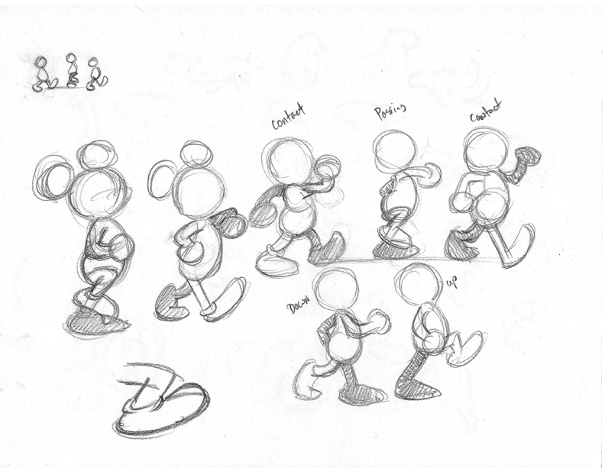
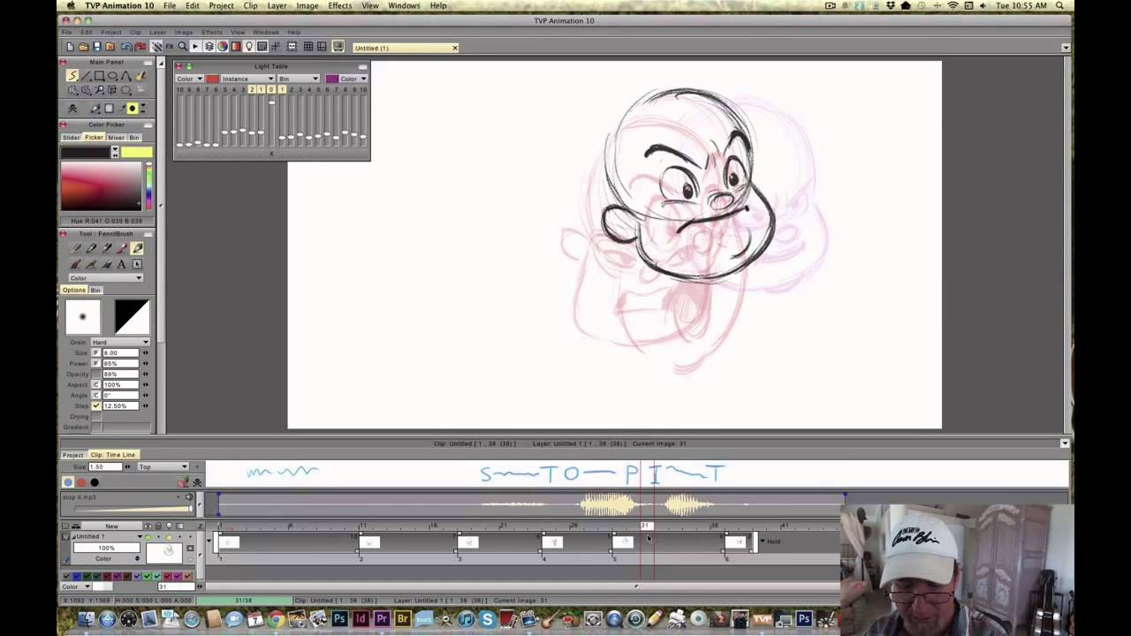
El proceso de producción de este tipo de animación empieza con los Storyboards. Ya sean basados en un guión o en una idea original, los storyboards permiten contemplar el proyecto a través de imágenes (es por esto por lo que se usan para presentar ideas de una película a productores, directores, etc.).
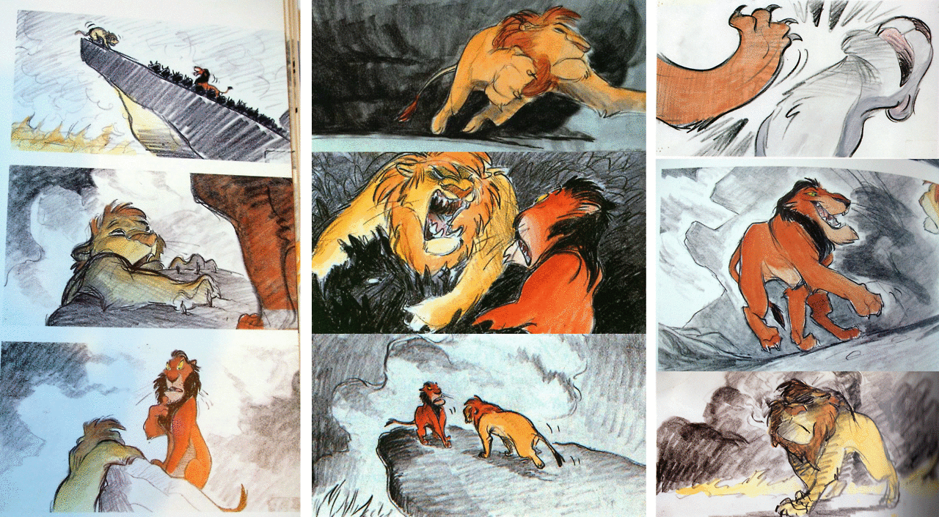
Luego, con los storyboards y guión terminados, se realiza la composición del fondo sobre el cual se animan los personajes. El tamaño de la imagen se determina por su duración y el movimiento de la cámara, entre mayor y más dinámico el movimiento, más grande es.
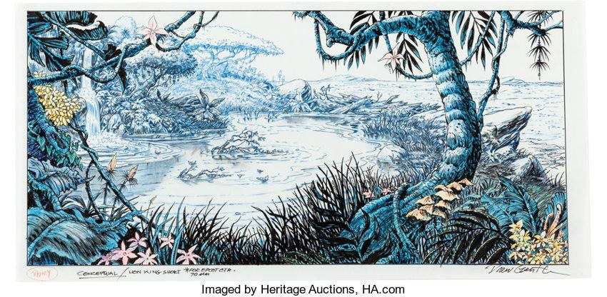
Luego, se graban las voces alrededor de las cuales los animadores animan el diálogo de los personajes. Esta etapa del proceso difiere entre la animación occidental con la oriental, pues en el anime japonés, por ejemplo, las voces se graban luego de que se completa la animación de diálogo, junto con todo el trabajo de sonido necesario para el proyecto.
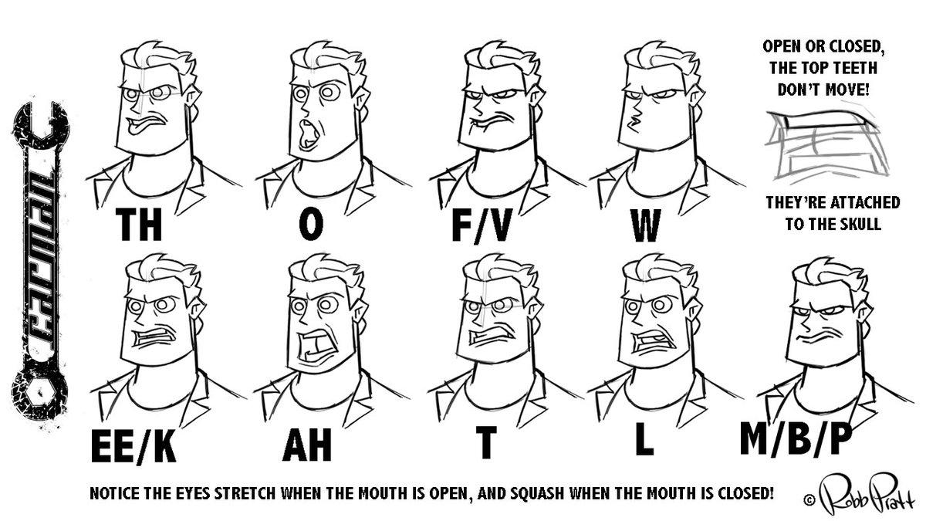
“Con el final a la vista, el asistente de producción envía las imágenes terminadas al director de grabación para la post-producción. El director de grabación supervisa el proceso de “doblaje” en donde el equipo de sonido añade las actuaciones de voz, efectos de sonido y música. Esto concluye el ciclo de vida de un corte en la producción de anime”. (Don, 2018)
Inicialmente, el proceso de animación tradicional se llevaba a cabo usando varias hojas de tamaño carta puestas en unas clavijas sobre un disco transparente en una “mesa de luz”, la cual es una mesa con un foco en su interior que, al encenderse (lo que también se conoce como ver “la piel de cebolla” haciendo referencia al carácter traslúcido que adquiere el papel cuando tiene una luz encendida detrás), le permite al animador ver los dibujos que ha hecho y ver cómo las distintas hojas con distintas poses dibujadas de un personaje permiten crear una secuencia animada.
Los animadores principales animan los “Keyframes”, es decir, los dibujos y las poses más importantes a lo largo de una secuencia animada para luego pasar estos dibujos a un grupo de “in betweeners” que completan los dibujos faltantes entre cada pose del objeto o personaje. Este proceso se le conoce como “tweening”.
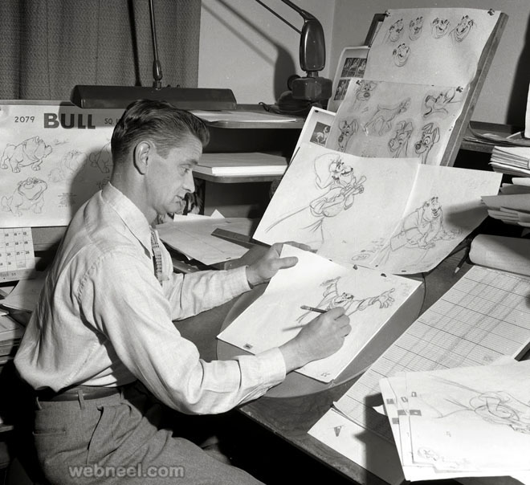
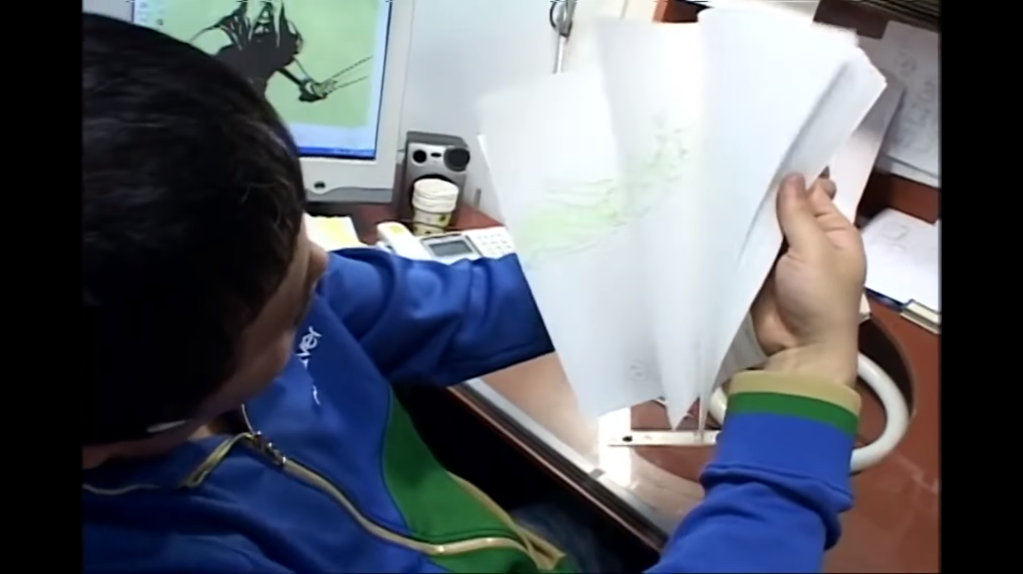
Luego estos bocetos se fotografían o escanean para pasar al equipo de “limpieza”, que refina las líneas que forman el dibujo del objeto.
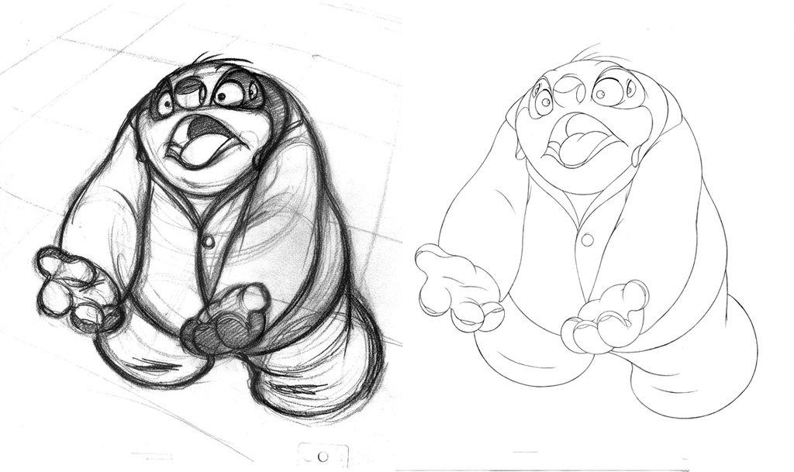
A continuación, se toman los dibujos finales “limpios” y se entregan al equipo de color y efectos, que se encarga de colorear cada dibujo y aplicar ciertos efectos visuales, como las luces y sombras en base a la situación lumínica del entorno o la intención dramática.
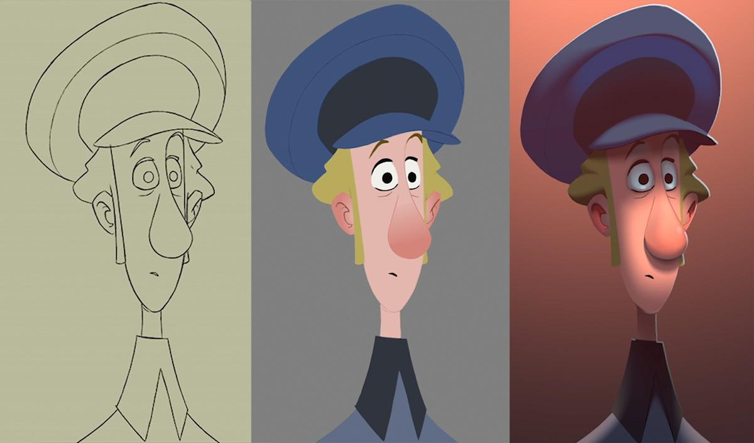
Con cada dibujo pintado y compuesto dentro de la imagen, se terminan los otros procesos de post producción, como los efectos de sonido, efectos visuales, saturación del color, entre otros. Con esto listo, el proyecto está finalizado.
Por supuesto, los avances tecnológicos a lo largo de la historia, como la creación de softwares digitales ya mencionados, permiten acortar el tiempo e incorporar nuevas técnicas visuales. Aun así, distintos artistas a lo largo de la historia han encontrado formas únicas de enriquecer y complejizar las acciones de personajes para contar historias cada vez más ambiciosas y complejas. Empezando con personajes mudos, que luego empezaron a tener diálogo y variaron en su carácter, llegando a hacer animales que hablan e incluso objetos. El pináculo de dicho desarrollo se plasma en la literatura educativa, donde animadores que concibieron muchas de las técnicas visuales al momento de crear animación plasman su conocimiento en libros y textos que sirven como fuentes de información claves para todo individuo que aspira a materializar una narrativa a través del medio de la animación tradicional. No hay quizás un ejemplo más claro de esto que el libro escrito por dos animadores que trabajaron con el mismo Walt Disney entre 1940 hasta su muerte el 15 de septiembre de 1966 y formaban parte de su círculo de animadores más confiados: los llamados “The Nine Old Men” (los nueve hombres viejos). Aquel libro se llama “Disney animation: The illusion of Life”, por Frank Thomas y Ollie Johnston, quienes trabajaron con Disney mismo en muchas de sus clásicas películas animadas, como “Snow White”, “Sleeping Beauty”, “Alice in Wonderland” y “The Jungle Book”. En el libro, establecen principios y técnicas que adquirieron en su carrera artística en la industria, las cuales se resumen en “los 12 principios de la animación”. Estos principios, aunque no reglas estrictas, son cruciales para todo aquel que aspire ser un animador, ya sea en papel o en computador.
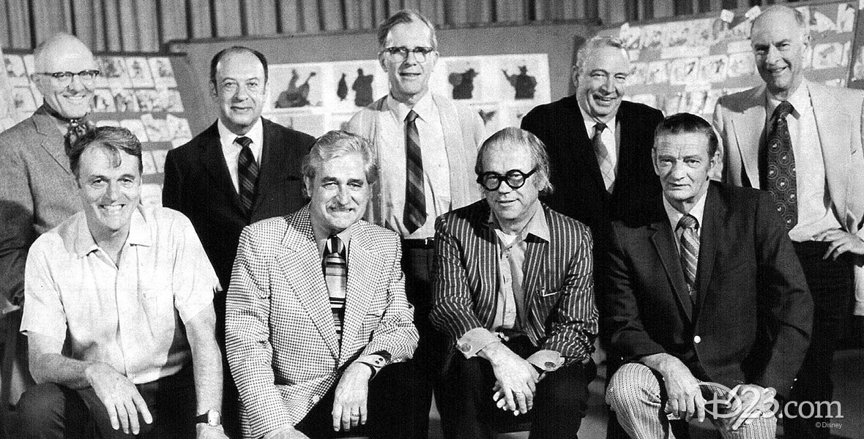
Esta técnica de animación tradicional fue por mucho tiempo la más popular para desarrollar proyectos en todos los medios de comunicación audiovisual a nivel mundial, pero a comienzos de los 2000, empezó a desaparecer hasta su estado actual, donde se encuentra principalmente en televisión o en plataformas de streaming, tales como Netflix.

1.b Más allá de lo clásico
Si bien la técnica tradicional mencionada anteriormente es la que se asocia a menudo cuando se escucha la palabra “animación”, no es para nada el único método que se utiliza estos días. Ni siquiera es el más popular o incluso el único que ha existido a nivel histórico en el mundo. Existen distintos tipos utilizando diferentes medios que a veces pueden llegar a combinarse o “imitarse”.
Para empezar, existe otro método de animación 2D que suele confundirse con el método tradicional, y que se utiliza a menudo para reemplazarlo debido a su velocidad y eficiencia que resultan cruciales para el formato serializado de proyectos televisivos y en plataformas de streaming. Aunque se le conoce como “animación digital 2D”, un término más preciso que se utiliza en la industria es animación “Cutout” o “Puppet”. Esto hace referencia al método que se utiliza para conseguir un resultado similar al proceso tradicional previamente mencionado. Consiste en que, al momento de crear una secuencia animada, en lugar de dibujar cada cuadro repetidas veces para lograr cierta acción, el animador crea un personaje en una posición neutral utilizando un software de animación, seguido de copias del personaje con cambios ligeros en momentos determinados de la acción, tales como la forma de la boca al decir una palabra o el gesto de una mano, y posicionarlas de manera separada entre las poses más extremas en la secuencia para crear una acción. El software luego “intuye” los cuadros que van entre las poses extremas y los “rellena” con poses del personaje.
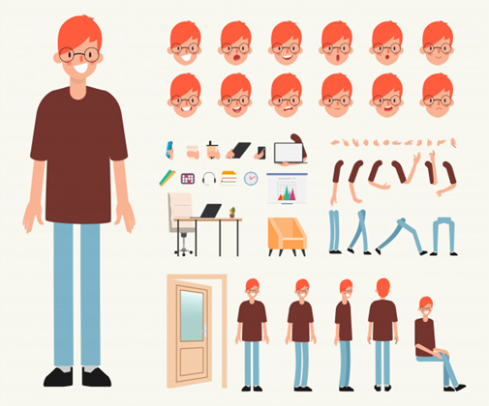
De esta forma, se puede crear una secuencia con un movimiento similar al de la animación tradicional de forma más rápida y eficiente. Es a menudo conveniente para muchos proyectos, pero tiene sus defectos. Los movimientos de los personajes son más limitados que en la animación tradicional debido a que se reutilizan imágenes y elementos constantemente. Esto hace que la animación se vea más mecánica y planeada en lugar de natural y orgánica.
A pesar de sus diferencias, ambos estilos mencionados se conocen como animación 2D, en donde el carácter de los personajes es literalmente el de un “dibujo animado”.
Con todo esto dicho, podría decirse que, en la actualidad, estas técnicas, aunque todavía se practican, ya no son tan populares en la industria audiovisual. En su lugar, surge un nuevo método de animación que se considera el más común entre los estudios más famosos del mundo. Una técnica que empezó a utilizarse en 1989 con “The Abyss” de James Cameron, que cambió radicalmente la industria en 1993 con “Jurassic Park” de Steven Spielberg y se incorporó al mundo de la animación infantil en 1997 con “Toy Story” de Pixar. Esta técnica es, por supuesto, la animación computarizada “CGI”, también llamada animación 3D.
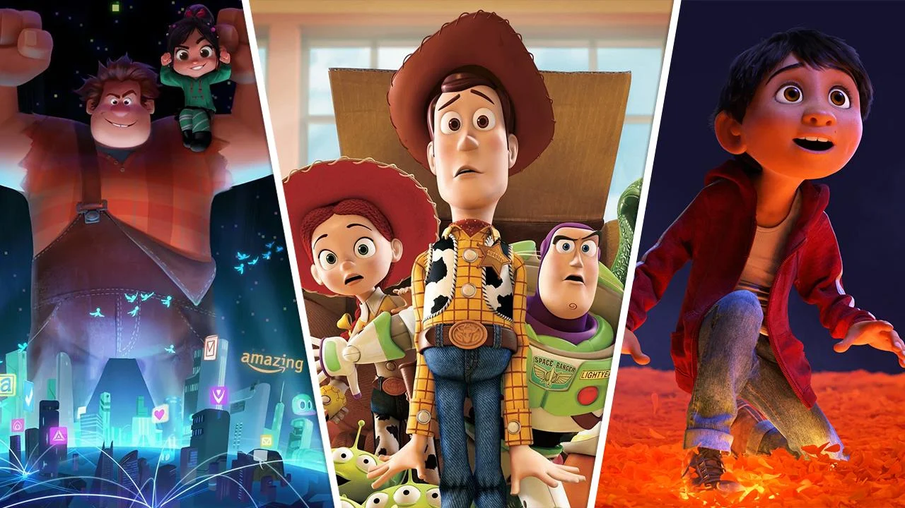
La animación 3D consiste en la animación y movimiento de personajes tridimensionales que se mueven en un espacio completamente digital. Son creados y manipulados para generar la sensación de realidad de los objetos en la imagen.
A diferencia de la animación tradicional 2D, la animación 3D se ha creado siempre en el computador utilizando distintos softwares creados específicamente para cada proceso que requiere la imagen computarizada (Autodesk Maya, Houdini, ZBrush, etc..).
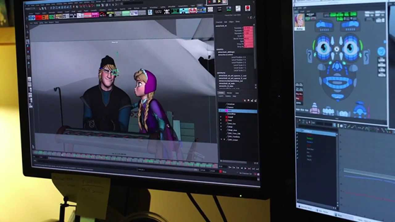
El tiempo que requiere crear un proyecto animado en 2D tradicional comparado con el 3D es relativamente similar, pues ambos procesos de animación requieren mucho tiempo para crearse y éste puede ser afectado por muchas variables, tales como la fecha límite, el tamaño del equipo, el presupuesto, etc. El costo de ambos procesos también varía entre proyectos por distintos factores, pero generalmente la animación 2D es más barata de producir que la animación 3D.
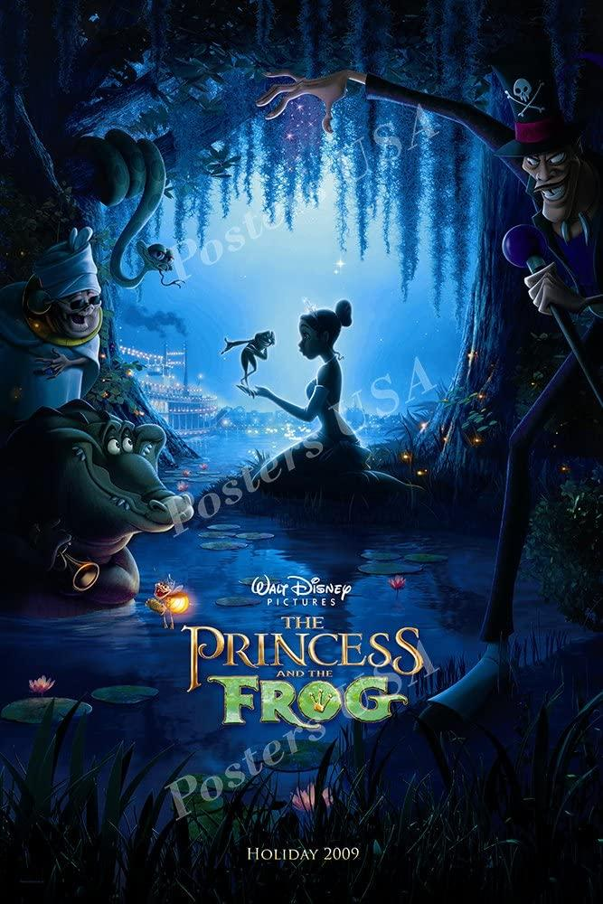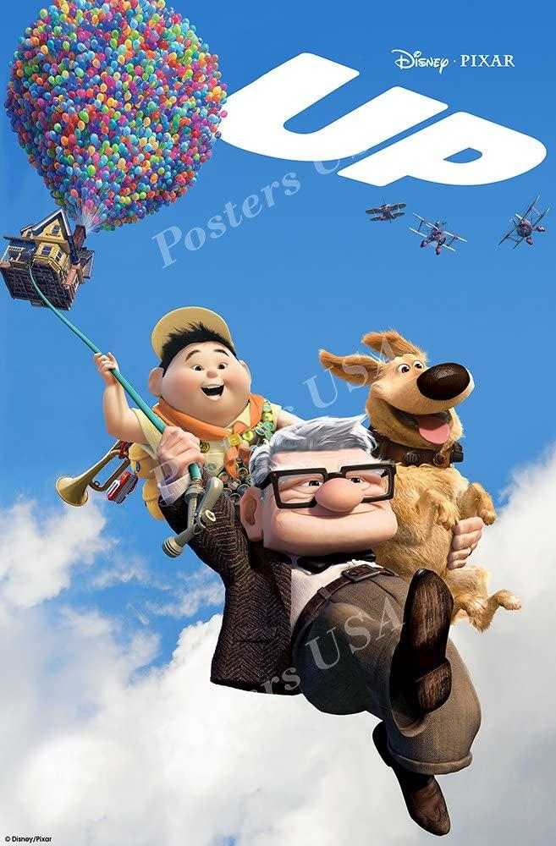
Aun así, es el método más popular utilizado por las grandes industrias de animación en la actualidad, como Disney, Pixar, Dreamworks e Illumination animation debido a que, en 2009, con el estreno de “The Princess and the Frog” de Disney, que fue animada en 2D y “UP” de Pixar animada en 3D, fue claro que la que tuvo más éxito en la taquilla fue “UP”, con el filme de Pixar recaudando 735 millones de dólares en total comparado con Disney que recaudó 269 millones. Aunque es muy probable que haya habido otros factores que influenciaron la diferencia entre recaudaciones que no dependen del medio de animación utilizado (como el marketing, la premisa y la fecha de estreno), quedó claro para los estudios que la animación 2D era el medio financieramente más seguro. Además, la animación 2D tradicional requiere contratar artistas que saben dibujar bien y pueden hacerlo con una gran variedad de estilos y poses, mientras que la 3D requiere el manejo de sofwares de animación utilizados en la industria, sin necesariamente saber dibujar.
Con todo esto dicho, el proceso de animación 3D comienza con la realización de storyboards, lo que comparte con las técnicas previamente mencionadas. En este proceso, las páginas del guión se interpretan utilizando bocetos simples para determinar aspectos tales como el ritmo, la posición de la cámara, la actitud y poses de los personajes, entre otros.
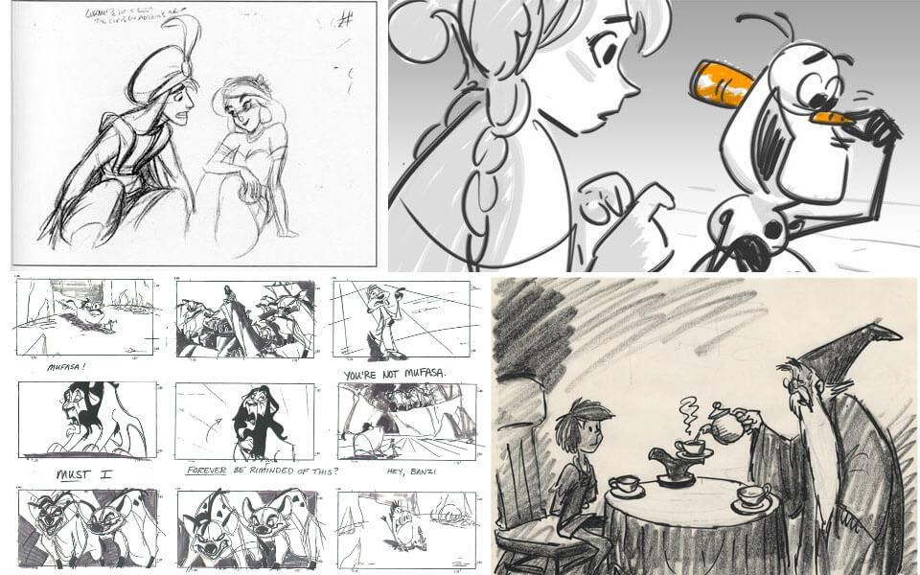
Es en el siguiente paso donde difiere con todas las técnicas anteriores. Después de tener los storyboards determinados, se realiza el modelado digital de los elementos que se ven en pantalla. Personajes, utilería, entorno y todo lo que se encuentra dentro de una secuencia son creados como esculturas tridimensionales en el computador.
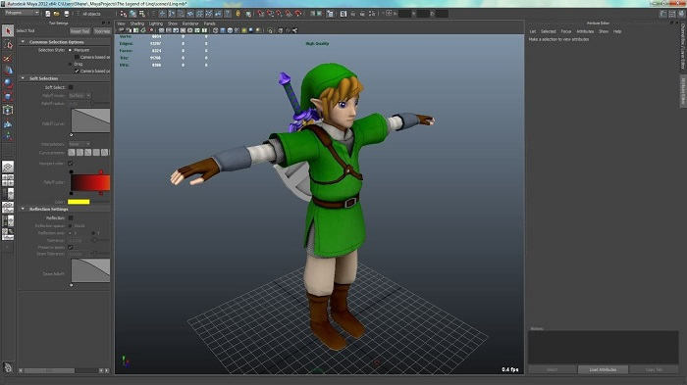
A continuación, se trabaja en la textura, el refinamiento y la animación de la secuencia. En lugar de rehacer cada cuadro en base al anterior, el modelo 3D se modifica en cada cuadro para crear la ilusión de movimiento al reproducirse, como si fuese una marioneta.
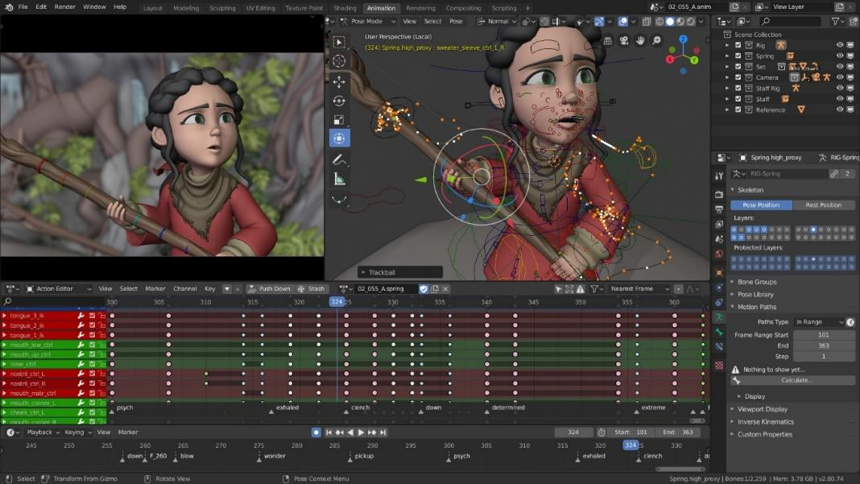
Posteriormente, se trabaja en la iluminación de la escena, en donde los modelos con textura básica y animación finalizada adquieren dimensión a través de la implementación de luces y sombras provenientes de las fuentes que rodean al objeto o personaje. Es en este paso del proceso donde también se implementa la posición de la cámara en la escena.
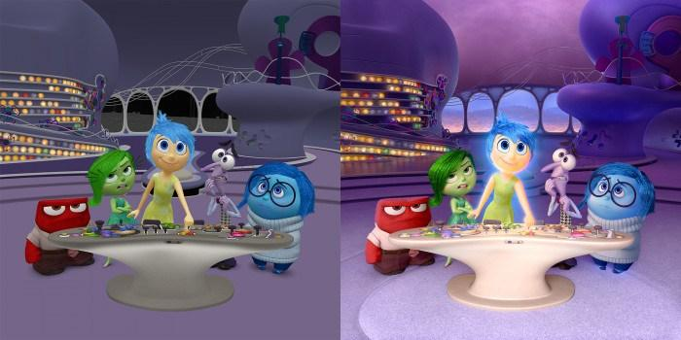
Luego, se lleva a cabo el proceso de renderización, donde se ajustan e interpretan detalles en la imagen, tanto en el modelo animado como en los objetos y el entorno que rodean a la animación, seguido de la composición final y aplicación de efectos especiales, donde se incorporan los elementos finales que se necesitan en la secuencia.
La animación 3D ha cambiado el panorama de la animación a nivel mundial. Debido a la flexibilidad y capacidad del medio de generar imágenes fotorrealistas, se ha vuelto la forma primaria de traer personajes y criaturas ficticias a la pantalla en la mayoría de las productoras cinematográficas de alto presupuesto, reemplazando a técnicas anteriores como el stop motion y otros efectos “prácticos” tales como marionetas y modelos físicos.
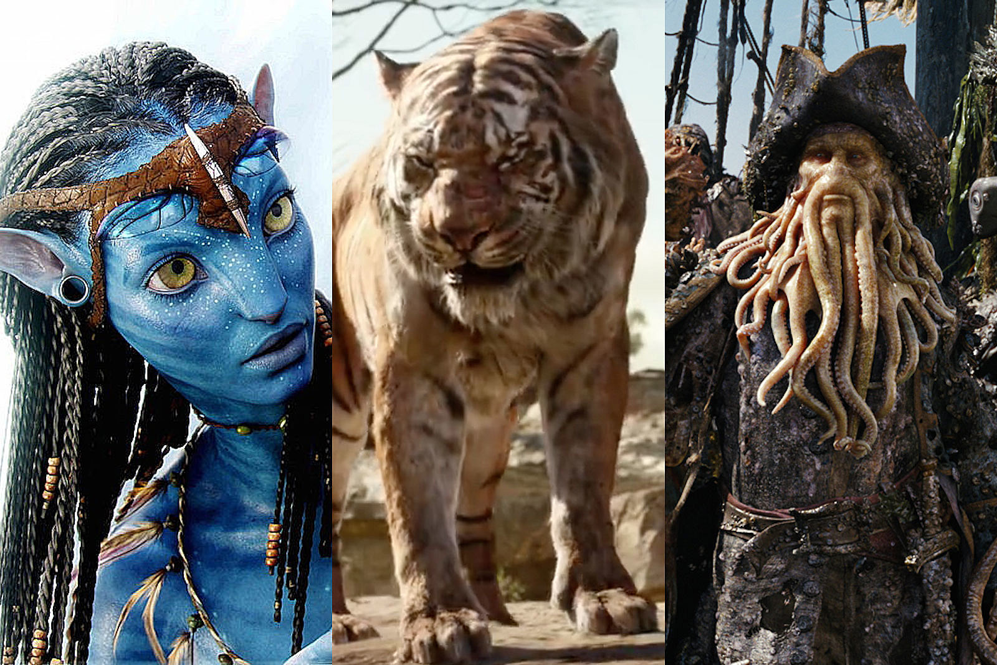
Existen otras técnicas alternativas de animación, pero a nivel de la industria cinematográfica actual, la animación 2D tradicional, la animación “Puppet”, el stop motion y la animación 3D son las más relevantes.

La Historia de la Animación en Chile
Por lo general, la animación en nuestro país no es un aspecto del que se hable a menudo cuando nos referimos a la cultura cinematográfica y audiovisual chilena. No obstante, existen intentos en nuestro país de realizar proyectos animados.
“Debido a que el interés del público para poder conservar estos trabajos ha sido ínfimo, estas animaciones han sido perdidas a lo largo del tiempo. Además, al haber pocas personas que tengan conocimientos sobre esta película, la información ha estado esparcida y/o poco registrada. Ha habido publicaciones acerca de la industria de la animación chilena, pero ninguna con mucho detalle” (Montagna Pizarro, 2019).
A continuación, se busca identificar y recopilar los proyectos que hacen uso de algún estilo de animación ya mencionado como medio principal para ilustrar una narrativa a lo largo de la historia cinematográfica de nuestro país, desde sus inicios hasta la actualidad. No se hablará de todos los intentos animados realizados en nuestro país, pues son muchos y hacen uso de técnicas cuya calificación como animación, es debatible (en el sentido de que no encajan con alguno de los medios mencionados anteriormente). En su lugar, se mencionan los proyectos de animación más destacables e influenciables para la historia del desarrollo del medio en nuestro país, hasta llegar al más importante en este texto: “Historia de un Oso”, en 2014.
En base a una exploración de este hito para la historia del medio en nuestro país, se analiza su impacto en la producción de animación nacional en los años desde su estreno a fin de determinar si ha, en efecto, tenido algún impacto significativo en la historia de producción nacional.

2.a. Previo al año 2000
“Los primeros intentos animados del cine chileno datan del período silente, siendo filmes innovadores dentro del cine latinoamericano, a pesar de que se trataban más de dibujos que eran expuestos en la pantalla, más que animación propiamente tal” (Chile, s.f.)
El primer intento de producción de animación conocido en nuestro país se conoce como “La transmisión del mando presidencial” en 1921. Dirigida por Nicolás Martínez y Alfredo Serey y producida por National Films Santiago, la cinta de 10 minutos ilustra de manera caricaturesca el traspaso de la banda presidencial de Juan Luis Sanfuentes a Arturo Alessandri Palma en 1920. Siendo un filme silente, la cinta contenía cuadros de diálogo para ilustrar lo que los personajes decían a través de su duración.
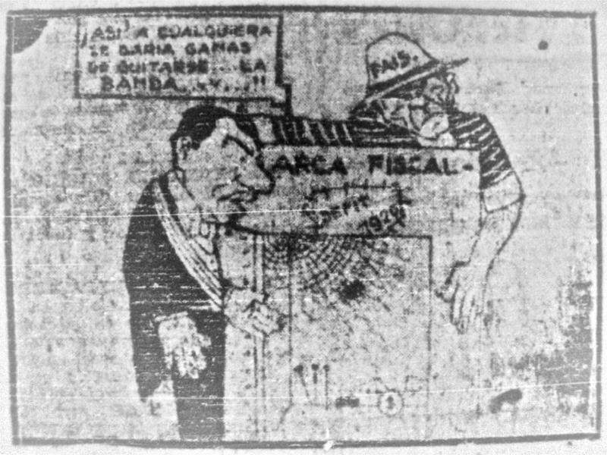
Se estrenó junto a dos películas de Charlie Chaplin y fue tal su impresión en el público, que el mismo presidente Alessandri invitó a ambos realizadores a La Moneda para felicitarlos en persona por su ingenio y dedicación. Sin embargo, a pesar de esto, Alfredo Serey nunca volvió a realizar otra película en su vida.
En 1924, le siguió “Vida y milagros de Don Fausto”, basada en las tiras cómicas del diario El Mercurio llamadas “Amenidades del diario vivir” (“Bringing up father”) creado por George Macmanus, que cuenta el diario vivir cómico de sus dos personajes ricos estadounidenses Don Fausto y Crisanta.
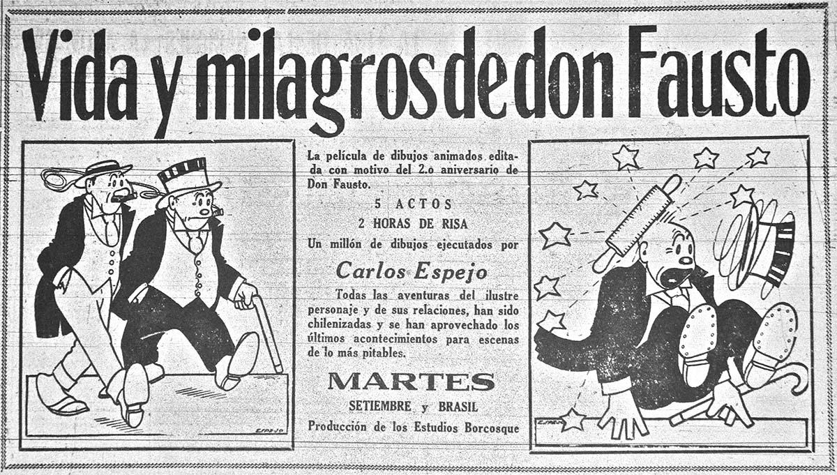
Dirigida por Carlos Borcosque y producida por Esudios Cinematográficos Borcosque, la película animada en 2D fue un éxito con las audiencias, haciéndolas reír con las situaciones humorísticas presentadas en pantalla.
No se vería otro intento de narrativa de dibujos animados en la filmografía nacional hasta 1941, con “15 Mil Dibujos”, dirigida por Jaime Escudero y Carlos Trupp, en 1941. Este filme de animación 2D inspirada en los trabajos de Walt Disney es el primer intento por artistas chilenos de contar una historia como la del creador estadounidense haciendo uso exclusivo de la animación como medio para presentarla al público.
“La creación de la cinta se originó cuando Walt Disney visitó Chile, y conoció de paso a dos jóvenes realizadores, ayudándolos e incentivándolos en la realización del filme.” (Dibujos, s.f.)
Poco se sabe de la trama y duración de esta cinta de 35 milímetros más allá de contar la historia de un Cóndor antropomorfo caricaturesco llamado Copuchita y sus amigos (que algunos historiadores sugieren fue el origen del personaje Condorito, debido a que el personaje de las tiras cómicas fue creado solo siete años luego del estreno de 15 mil dibujos).
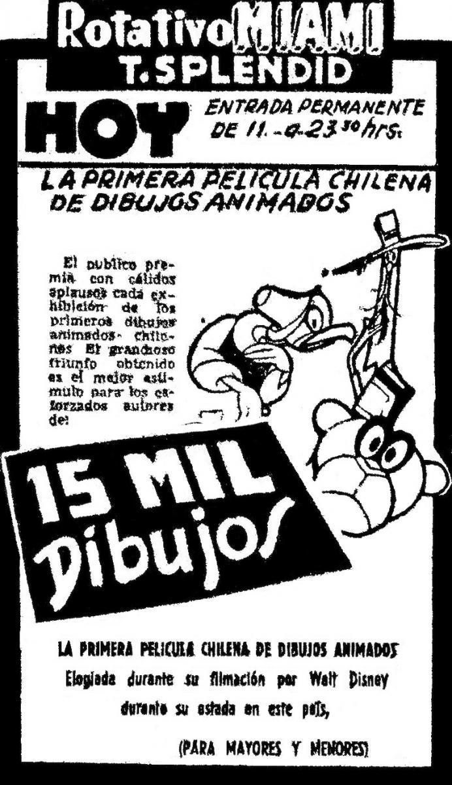
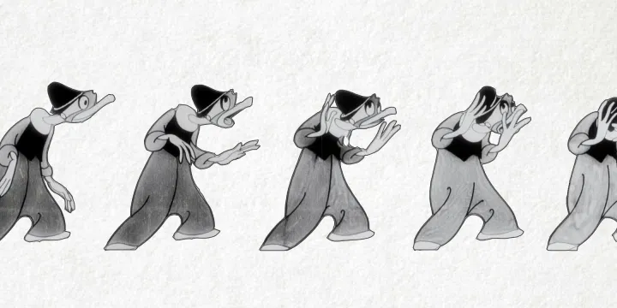
A pesar del entusiasmo que tenían los directores de esta película, fue un fracaso en la crítica y en la taquilla, lo que el público atribuye a la falta de recursos y conocimiento de los artistas chilenos en comparación con Walt Disney Studios. Fue tal el fracaso del proyecto, que los realizadores y sus familias decidieron nunca más intentar producir una película animada.
Nuevamente, pasaron 20 años hasta que otro cineasta intentase alguna forma de animación en nuestro país. El proceso de animación 2D tradicional, como ya se mencionó anteriormente, es muy largo y costoso, requiriendo un equipo humano, talento y dedicación difíciles de conseguir, sobre todo durante la primera mitad del siglo XX. Y como ya se ha demostrado, crear un proyecto animado no garantiza el éxito con el público o la taquilla. Incluso en la década de los sesenta, el tipo de animación que se utiliza debatiblemente se considera como tal.
Este es el caso de “Una cacería desafortunada”, dirigida por Fernando Noseda, estrenada en 1961, o el cortometraje “Érase una vez” de Héctor Ríos y Pedro Chaskel en 1965. La primera se realiza utilizando “muñecos animados”, la segunda, dibujos estáticos en pantalla con narración, más similar a un “animatic” de storyboards para la producción de una película animada en lugar de un proyecto animado propiamente tal.
Esta tendencia continúa en la década de los setenta, con el surgimiento de la Unidad Popular y el gobierno militar de Augusto Pinochet.
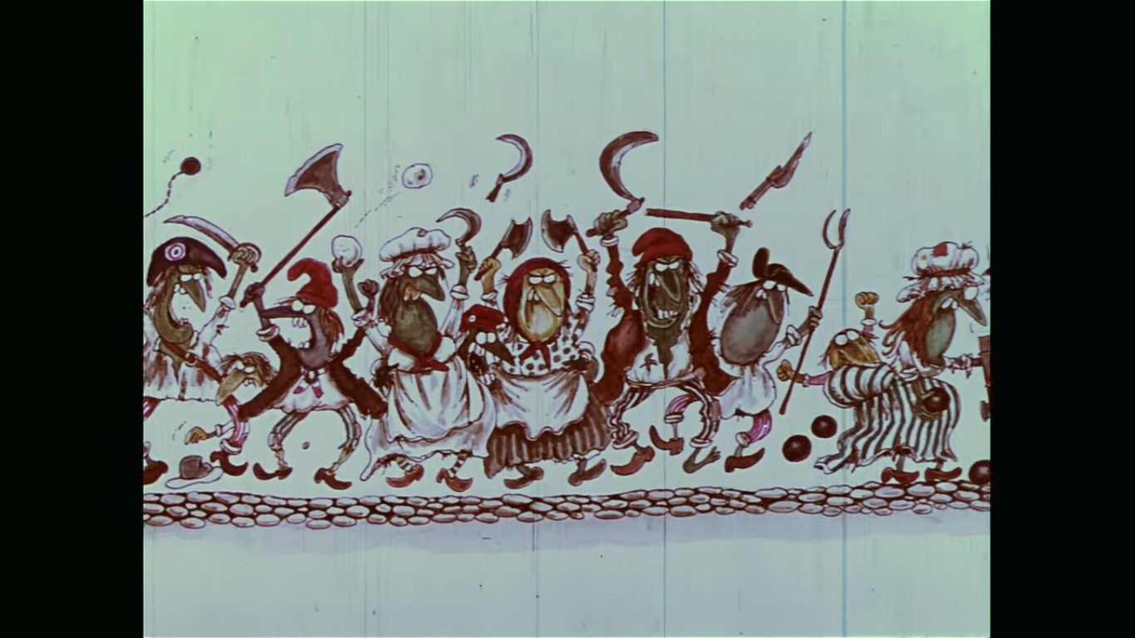
Cortometrajes como “Pulpomomios a la chilena” (1972), “Quisiera, quisiera tener un hijo” (1974) y “Dulce Patria” (1976) tenían un fuerte contenido político en respuesta a los dramáticos eventos en el gobierno de nuestro país. Muchas de estas transmisiones se daban en televisión, y algunas (como “Dulce Patria”) iban orientadas a públicos infantiles, como forma de hacer entender en términos simples a la juventud acerca de lo que sucedía a nivel sociopolítico.
"Pulpomomios a la chilena", un cortometraje animado auspiciado por el Banco Central de la Nación, donde se critica duramente al sistema de créditos bancarios imperante hasta 1971 y se destacan las bondades del proceso de estatización de los principales bancos del país” (Chilena, s.f.).
Luego, en la década de los 80, surge una figura que resulta destacable para la historia de la animación en nuestro país: Tomás Wells. Criado en Chile, se mudó a Alemania luego de graduarse. Allí realiza “El Paraguas” (1986), “Circo” (1987), “Tango Mortal” (1988) y “La Caída” (1989). Todos siendo cortometrajes de animación 2D de entre 3 y 4 minutos, funcionan para que el autor desarrolle un estilo experimental e independiente que requiere varias horas de trabajo y una visión meticulosa y particular.
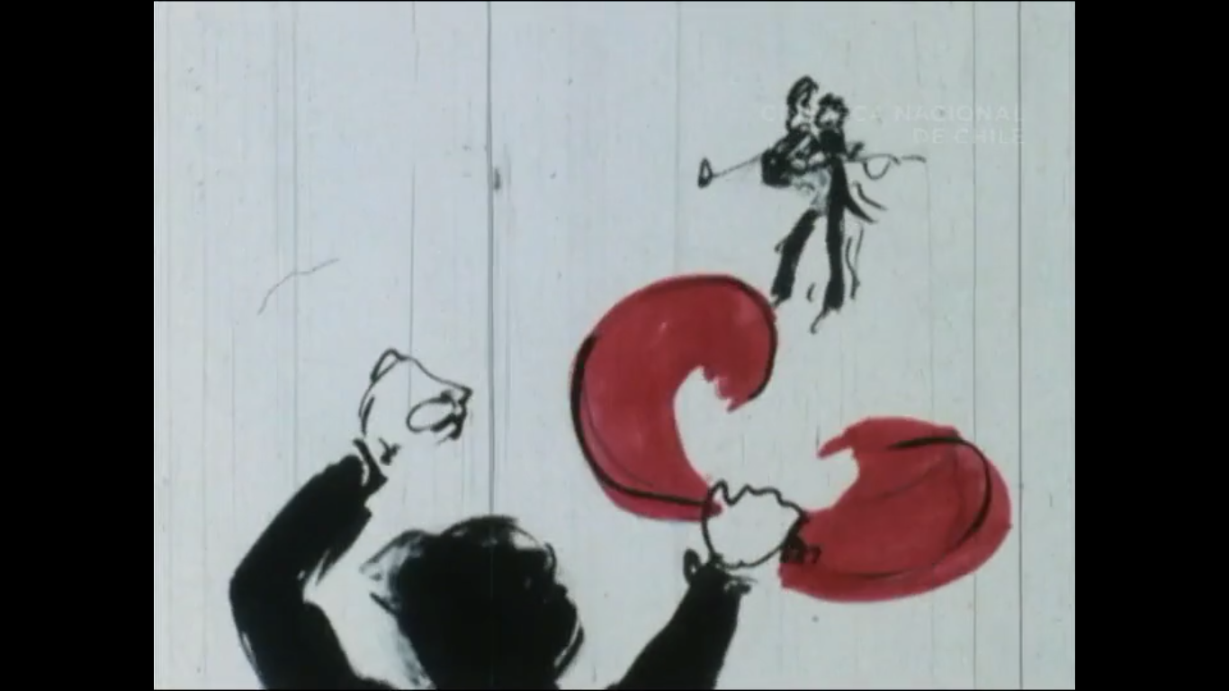
A diferencia de 15 mil dibujos, el estilo de animación de Wells no busca imitar un método comercial o tradicional de realizar animación con personajes caricaturizados o contando una narrativa basada en un cuento tradicional. Tiene un estilo más simple y abstracto, donde la consistencia de cada cuadro con el siguiente no tiene mayor relevancia, dándole a la secuencia un aspecto “tembloroso” y no refinado como en las grandes productoras extranjeras. El color de los personajes es claramente hecho a mano con lápices, dando una textura de papel a sus proyectos. Los personajes se encuentran principalmente en un fondo blanco sin mayor entorno, y aun así Wells logra generar cambios de perspectiva en pantalla.
Al llegar a Chile, realiza los cortometrajes de “Reunión” en 1994 y “Noche” en 1997. Al tener más tiempo y ayuda al realizar sus proyectos, estos pueden aumentar ligeramente su duración a 6 y 13 minutos respectivamente.
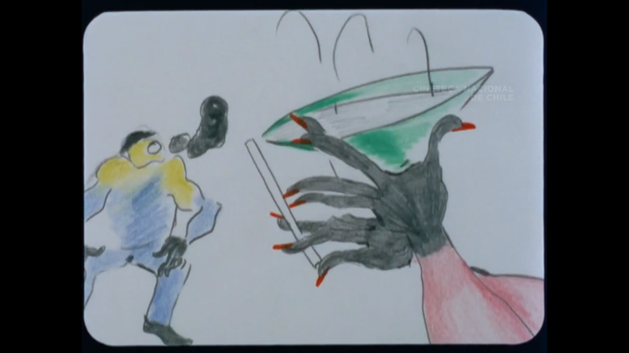

2.b. Del 2000 en adelante
En base a lo anterior, es posible decir que los intentos de animación en el siglo pasado existen. Tienen algo de variación en cuanto a la inspiración e intención que poseen, pero al mismo tiempo, tampoco se puede decir que es el aspecto más prominente de la cultura cinematográfica popular de nuestro país. Después del fracaso comercial de 15 mil dibujos, no se producen proyectos animados comerciales como los de las grandes compañías estadounidenses o japonesas. Se centran y limitan a piezas audiovisuales que se ven en televisión o son experimentales.
Entrando al año 2000, Wells vuelve a realizar un cortometraje animado utilizando su característico estilo simplista de 2D, esta vez, con “Manos Libres”.
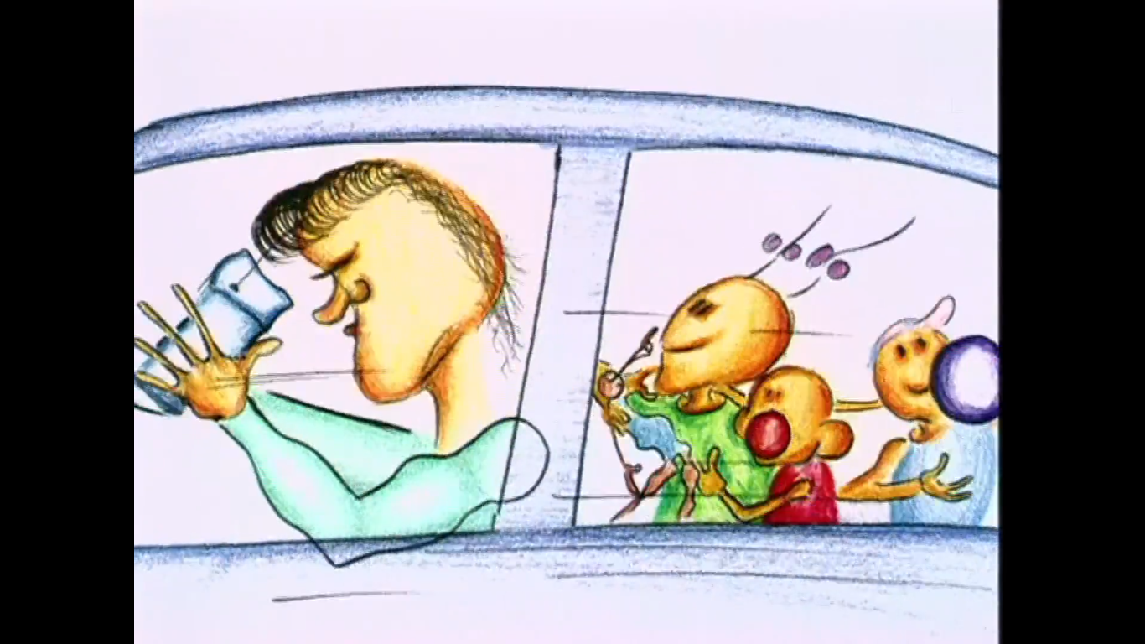
Si bien la historia que muestra es simple, consistiendo en una mujer que maneja a alta velocidad con niños en el auto, la visión del director hace que, una vez más, tenga un estilo particular y abstracto, tanto en la animación como en el tratamiento sonoro. Si bien se utilizan ruidos y efectos de sonido caricaturescos, también se utilizan otros recursos, como el diálogo al revés y diseño sonoro abstracto que encaja con las imágenes de la película. Con 13 minutos de duración, se posiciona como uno de los cortos más largos del director.
En 2002, Chile vuelve a intentar un estilo de animación más “tradicionalmente” comercial, esta vez, inspirada en una de sus propiedades caricaturescas nacionales: las tiras cómicas de ciencia ficción de “Mampato”, creadas por Eduardo Armstrong y Oskar en 1968, e ilustradas por Oskar y Themo Lobos, lo que llevarían a la producción de “Ogú y Mampato en Rapa Nui”, dirigida por Alejandro Rojas.
Título: Ogú y Mampato en Rapa Nui
Año: 2002
Dirección: Alejandro Rojas Téllez
Guión: Daniel Turkeltaub
Música: Rodrigo Apablaza, Emilio Manutomatoma, Joe Vasconcellos
Producción: Juan Diego Garretón
Montaje: Constanza Aliaga, Pablo Perelman
Sonido: Alejandro Lyon, Francisco Rojas T.
Casa Productora: Cineanimadores

“Esta producción, de 80 minutos de duración, fue realizada por Cineanimadores en dos años y medio de trabajo, con la participación de cien profesionales, entre dibujantes, animadores, artistas digitales, técnicos y actores del estudio Mystic Sound de México (a cargo de las voces), quienes dieron vida a esta historia que tiene como protagonistas a Mampato y su amigo Ogú viajando por el tiempo a la época en que la Isla de Pascua era habitada por nativos, donde conocerán a la niña Marama, que los introducirá en los misterios de los Moais, las tradiciones pascuenses y la lucha entre las tribus de orejas largas y orejas cortas.” (Disney", 2002)
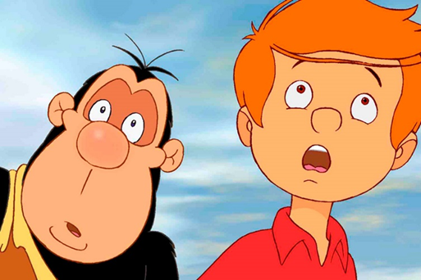
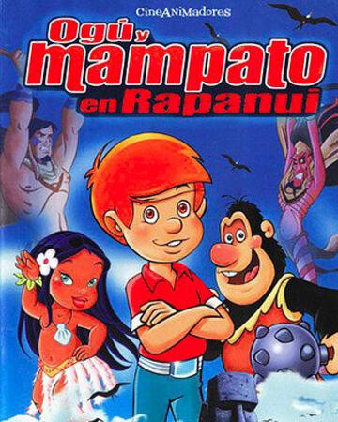
La cinta fue animada tradicionalmente en 2D a través de una colaboración entre el estudio chileno de animación “Cineanimadores” y el estudio español “Animagic”, donde la influencia del estilo de Disney es notable en varios aspectos, como el color, la narrativa y el diseño de los personajes. Cineanimadores fue particularmente crucial para el desarrollo del filme, pues es una de los principales y únicos estudios dedicados a la producción de animación en Chile y Latinoamérica. Fundada por Alejandro Rojas en 1989, esta es la primera vez que el estudio aborda animación para una película. Incluso se hace uso de animación 3D para ciertas secuencias, lo que, en ese tiempo, era una práctica común en las películas de Disney desde que se utilizó esta técnica por primera vez en “The Great Mouse Detective” en el año 1986.
Al estrenarse en cines el 27 de junio de 2002, a diferencia de 15 Mil Dibujos, la película fue un éxito de taquilla a nivel nacional, con una recepción generalmente favorable por el público chileno y teniendo un buen recorrido en festivales cinematográficos, como el de Viña del Mar.
“La productora Cineanimadores formalizó un acuerdo con la empresa Elastic Rights para el estreno en cines de la película en España, Portugal e Italia. También, la empresa Public Toons compró los derechos de la película para Alemania, en formatos de video y DVD. Finalmente, una asociación con la empresa Whomo Entertainment permitirá el estreno, en video y DVD, en el resto de Europa y todo el continente asiático” (Mundo, 2002)
“La cinta nacional “Ogú y Mampato en Rapanui” ha sido vista en Chile por 130 mil personas, ubicándose el fin de semana recién pasado en el cuarto lugar de la taquilla tras “Episodio II: El Ataque de los Clones”, “Lilo & Stitch” y “Spirit”. Al mismo tiempo, el fenómeno de éxito se ha trasladado a las librerías y kioscos donde el cómic ha colocado dos libros entre los más vendidos” (librerías, 2002)
En otros países de Hispanoamérica, el filme animado fue distribuido por Buena Vista, que es propiedad de Disney.
“Por la calidad de su factura técnica y de sus elementos artísticos, la cinta de animación “Ogú y Mampato en Rapanui” representará a Chile en la preselección de filmes que compiten por el Oscar en la categoría de película extranjera.” (Oscar, 2002)
Dos años y medio de producción claramente dieron frutos para el cine chileno, y a partir de este punto, surgen otros proyectos animados, ya sea experimentales, con comentario político o con propósitos educativos, como las exhibiciones en museos.
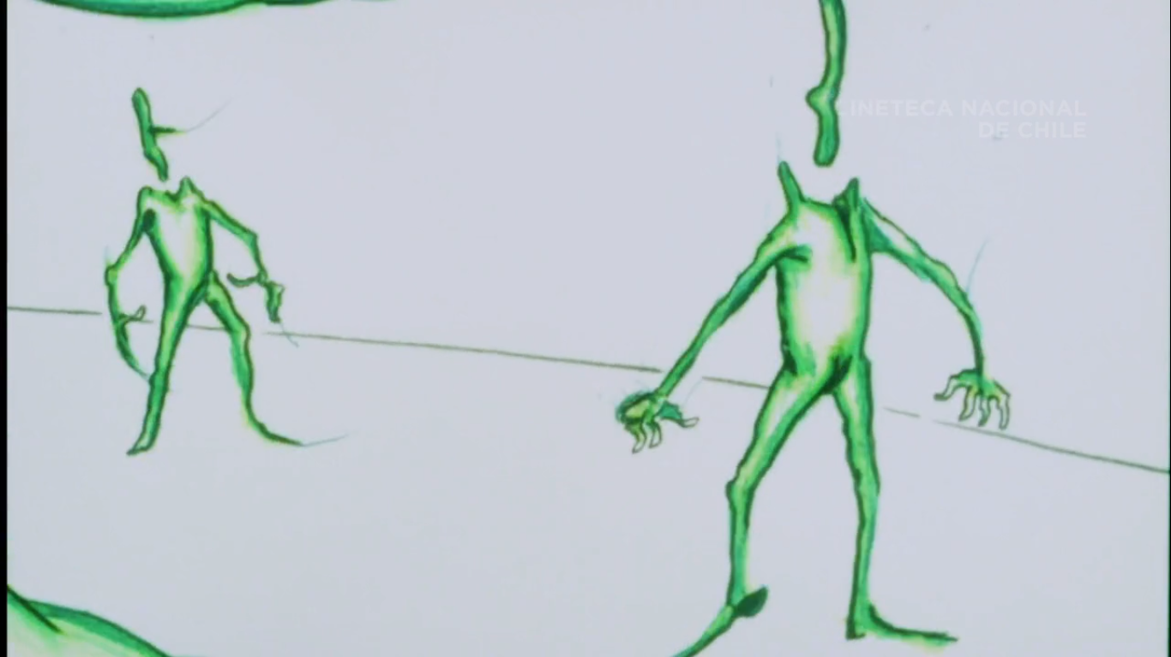
Tomás Wells, por ejemplo, continúa sus proyectos animados con “Verde que te quiero” en 2003, el cual representa el sentimiento de envidia haciendo uso de su estilo abstracto 2D con colores y figuras pintadas a mano, cuadro a cuadro.
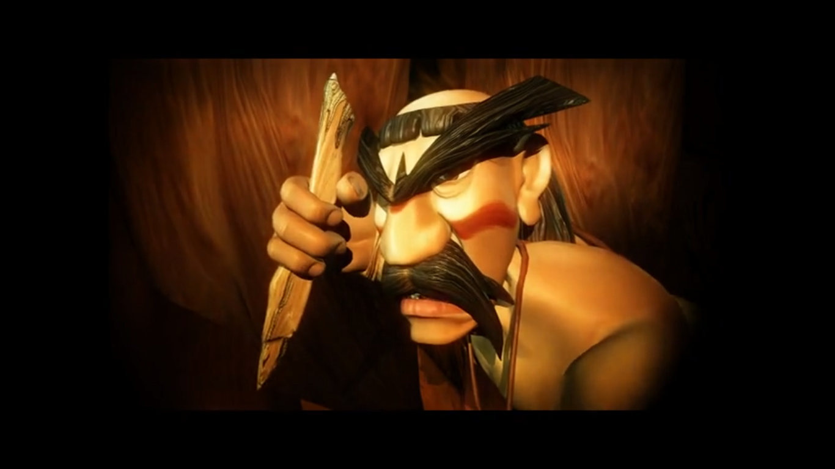
Otros proyectos, como “Siaskel el Gigante” (2005) de Erwin Gómez Wilo, combinan estilos de animación para mostrar relatos de la cultura indígena nacional.
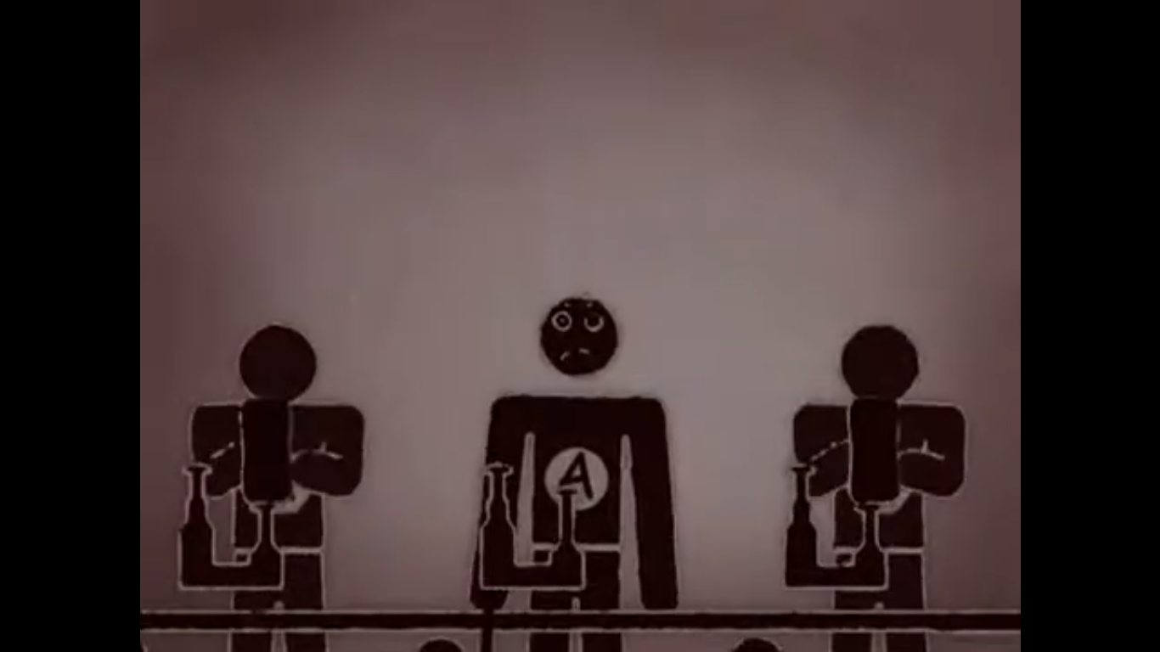
También encontramos aquellos proyectos que poseen un fuerte comentario sociopolítico de manera independiente, como es el caso de “Mi Primer Trabajo” (2007) de Roberto Aria, donde se muestra al individuo despojado de su individualidad al trabajar como parte de una fábrica.

En mayo de 2007, Chile realiza otra cinta animada basada en una de sus propiedades literarias nacionales, esta vez, en el personaje de Papelucho, creado por Marcela Paz en 1947, en la película “Papelucho y el Marciano”, nuevamente dirigida por Alejandro Rojas.
Título: Papelucho y el Marciano
Año: 2007
Producción: Juan Diego Garretón
Guión: Arif Ali Shah, Mónica Ríos
Música: Pablo Ávila Champin
Sonido: Filmsonido
Fotografía: Carlos Salinas
Montaje: Galut Alarcón, Marcos Vallarino
Productora: Cineanimadores

Basada en “Diario secreto de papelucho y el marciano”, publicado en 1968, la cinta relata el momento cuando Papelucho, un niño inquieto y de tremenda imaginación, se encuentra cara a cara con un marciano, con el cual forma una amistad. Cuando este extraterrestre se une a Papelucho mágicamente, causando que el niño se comporte de manera muy extraña alrededor de otras personas, Papelucho decide encontrar la forma de devolver a su amigo devuelta a su planeta de origen donde pertenece.
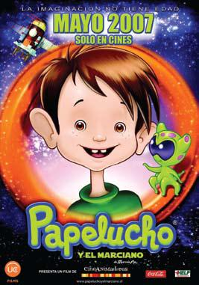
Cineanimadores fue una vez más la productora encargada de crear el filme animado, esta vez con ayuda de Canal 13 filmes, Coca Cola, Jumbo y Help, teniendo un presupuesto de 1.5 millones de dólares estadounidenses. La producción del filme contaba con 150 integrantes, entre animadores, dibujantes, artistas gráficos y especialistas en formatos digitales.
La película presenta un interesante caso de combinación entre 2 medios de animación. La mayoría de los personajes son animados en 2D de forma tradicional, pero todos los fondos y entornos que los rodean son hechos en animación 3D computarizada. No es primera vez que se utiliza animación 3D en un filme de nuestro país, ni siquiera es primera vez de este director en particular (como ya se mencionó, “Ogú y Mampato en Rapa Nui” ya había utilizado este estilo para ciertas secuencias en la película), pero sí es un uso mucho más extensivo, al punto de que solo la mayoría de los personajes son realmente “dibujos animados”, siendo el resto objetos creados por computador.
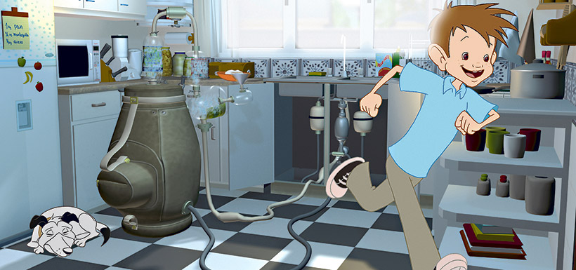
Al momento de su estreno, la película tuvo éxito en las salas de cine nacionales y obtuvo críticas favorables. Estuvo en cartelera durante 8 semanas, lo que es un éxito comparado con otras películas nacionales, incluso no animadas, que solo están presentes entre 3 a 6 semanas.
“La película se estrenó en los cines de Santiago el 17 de mayo del año 2007 en 17 cines y 25 salas, con una suma de 933 funciones en su primera semana de estreno. Con esta cifra, el filme animado superaría con creces a películas de gran éxito como “Sexo con amor” (58.759 espectadores) y “Machuca” (59.150 espectadores)” (Zedan, 2008)

2.c. Historia de un Oso
Título: Historia de un Oso (Bear Story).
Dirección: Gabriel Osorio.
Dirección Artística: Antonia Herrera
Producción: Patricio Escala
Diseño de Producción: Jorge Ovando
Guión: Daniel Castro y Gabriel Osorio
Historia: Gabriel Osorio
Música: Felicia Morales
Sonido: Christian Cosgrove
Fotografía: Gabriel Osorio
Montaje: Patricio Escala
Escenografía: Daniel Castro
Año: 2014

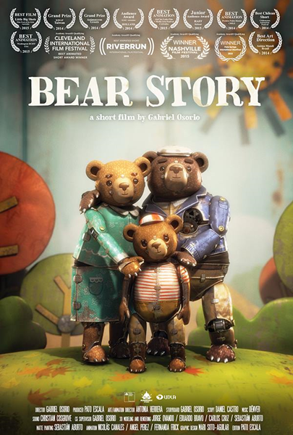
La historia trata de un viejo oso que tiene un pequeño carrito andante con el cual muestra a niños un cuento con muñecos a cuerda, que relata cómo él fue secuestrado por un circo malvado que lo forzó a actuar en frente de un público con un triciclo por años. Un día, el oso cautivo logra escapar del circo y sus dueños, logrando finalmente reunirse con su familia.
La narrativa del cortometraje estuvo inspirada en un evento personal en la familia del director tras el golpe de estado de 1973 en Chile que llevó al gobierno militar de Augusto Pinochet, lo que el director combinó con ideas estéticas que tuvo en sus sueños.
"Tiene que ver con el exilio de mi abuelo. Se tuvo que ir a Inglaterra en 1975, antes había estado dos años en prisión" (Perasso, 2016)
"Un día tuve un sueño. Era el oso mirando el reloj y viendo la foto de su familia, que es la imagen con la que termina la película. Está ese plano ahí, y yo lo soñé tal cual" (Aravena, 2016)
“La historia surge a partir de la necesidad de Gabriel (Osorio) de contar esta historia acerca de la separación de las familias. En su caso, con su abuelo, la idea de él y el productor siempre fue contarla a su propio modo, desde la animación, de manera que, por un lado, no fuera tan literal, y por otro, fuera bastante universal” (Castro, 2021)
La verdad es que, si bien era un punto importante en cuanto al tema, en cuanto al desarrollo se dio bastante bien y no fue tan complejo porque, por un lado, también no teníamos muchos filtros de censura de personajes, de que nos dijéramos “ah, esto no sé, esto está mal visto, o quizás es muy polémico” ni nada por el estilo, todo lo contrario, y además lo abordamos desde la realidad de una familia. Esa historia macro la vimos desde una escala micro, de una familia a la que le sucede esto. A partir de este padre que es separado de su familia contra su voluntad que finalmente decide regresar a casa, contábamos este drama, este conflicto que es mucho más macro, universal y que no necesariamente atañe a un padre e hijo, pero que sí atañe a la separación de la familia. (Castro, 2021)
El proyecto se realizó en animación 3D computarizada por la productora chilena Punkrobot. Punkrobot fue fundada en 2008 por Antonia Herrera, Pato Escala, María Elisa Soto-Aguilar y Gabriel Osorio. Se ha dedicado a la producción y realización de proyectos animados desde publicidad televisiva hasta largometrajes de estreno en cines.
Tomó 3 años en realizarse y costó aproximadamente 40.000 dólares estadounidenses, que fueron financiados entre la CORFO, el Fondo Audiovisual de la Cultura y la Universidad de las Américas.
¿Por qué decidieron hacer un cortometraje? ¿Y por qué animado?
Siempre fue considerado como un cortometraje de animación porque Gabriel Osorio y Patricio Escala son directores de Punkrobot studios, En ese entonces ya habían hecho una serie llamada Flipos, que era preescolar, y entonces lo que a ellos les gustaba y lo que les apasionaba era la animación. Querían hacer un proyecto personal, que no estuviera suscrito ni ganara un fondo, ni que fuera educativo, que no tuviera que enseñar algo ni tener un fin último aparte del creativo y el autoral. (Castro, 2021)
Cortometraje un poco porque la historia tiende como a tener esa duración, y además que ser de animación, hacerla en otro formato era súper inviable. Ya de por sí era súper inviable, fue difícil y tardó muchos años debido al presupuesto que tenía esa calidad de factura. (Castro, 2021)
Contrario a la opinión popular, todo lo que se ve en pantalla es digital, aunque hay una clara referencia a la animación stop motion cuando el oso organillero cuenta su historia al niño oso en su caja musical, con todo pasando a verse más mecanizado y rígido, para reflejar la estética que se esperaría ver dentro de una caja de un organillero callejero.
Se fue desarrollando a medida que avanzaba el proyecto, y a propósito de que era un organillo, Gabriel empezó a hacer todo este estudio y esta investigación a propósito de sistemas similares que existían en Japón para contar historias, y en paralelo también todo el desarrollo de autómatas que hubo siglos atrás, tomando estos autómatas como representaciones humanas que emulaban los movimientos, las acciones y los pensamientos de las personas al ejecutar ciertas acciones. Todo eso entró en juego y se combinó muy bien con todo este tipo de animación que tiene un dejo vectorial en el tema del engranaje y demases, pero al otro lado gana muchas luces, muchas sombras, muchas texturas tomando estas referencias del Stop Motion. (Castro, 2021)
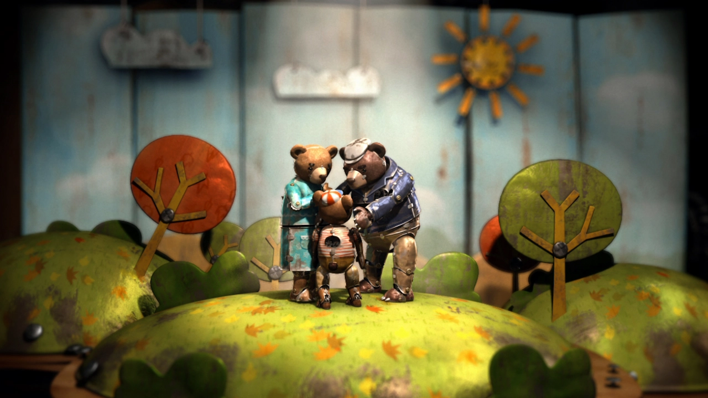
A pesar de ganar múltiples premios en varios festivales internacionales, tales como “Mejor película” en Little Big Shots (Film Festival for Kids) en 2014 o “Mejor animación” en Cleveland International Film Festival en 2015, la cinta es conocida principalmente como el primer proyecto chileno, animado o filmado, que ganó un premio Óscar en la categoría de “Mejor Cortometraje animado” en “la 88ava edición de los Premios Óscar” en 2016.
Bueno, yo creo que tuve una seguridad, un respaldo y una confirmación de la calidad y el profesionalismo de mi trabajo. Algo súper personal en ese sentido, también en el medio, pero bastante personal y la confirmación de lo que hacía, lo hacía bien, de que estaba bien el camino que estaba tomando, que mi estilo, mi pluma, estaban bien enfocados, que lograba transmitir lo que quería a la audiencia y que tenía que seguir el rumbo que estaba tomando. (Castro, 2021)
A nivel crítico, sentí que fue súper buena, porque se combinaron muchos factores, tanto el sociopolítico, como el tema de abordar a partir de la animación infantil, pero también a partir de la animación el gremio y el estilo de la animación, dando a conocer y demostrando que estamos a un nivel internacional de primer nivel, de las primeras ligas, como que a pesar del tiempo que nos tardamos por nuestra realidad de equipos técnicos, de hardware, el equipo humano estaba a esa altura y era capaz de llegar a un resultado internacional que no tenía nada que envidiarle a los otros países. (Castro, 2021)
Este cortometraje representa un claro hito para la historia del medio de la animación en nuestro país. Si bien la película “No” de Pablo Larraín ya había sido nominada al Óscar por primera vez en la historia del cine nacional, “Historia de Un Oso” lo ganó. Gracias a su efectivo tratamiento visual y su historia emocional con un sutil trasfondo político, logró destacarse por sobre la competencia y probar que Chile es capaz de producir proyectos animados que pueden obtener algunos de los más grandes reconocimientos en la industria cinematográfica internacional.
Hubo un boom súper importante en ese entonces, yo creo que con el pasar del tiempo se ha disuelto nacionalmente ese entusiasmo, como que se adormiló nuevamente. Sin embargo, a nivel internacional, los estudios de animación nacionales sí se posicionaron súper bien, y siguen haciendo producciones para otros países desde acá y coproducción con otros países para el extranjero, donde sí hay más interés y más capital. Te diría que es un tema como de inversión y capital, que en el extranjero existe más que acá actualmente, y en ese sentido creo que sí, sirvió mucho para la industria de la animación. (Egaña, 2021)

2.d. Luego del Oso
Este éxito claramente inspiró a otros creadores a realizar cortometrajes animados, como en 2017, cuando se estrenó el cortometraje de animación 3D llamado “Here’s the Plan”.
Título: Here’s the Plan
Dirección: Fernanda Frick
Guión: Fernanda Frick
Producción: Fernanda Frick, María José Barrios.
Montaje: Cristian Toledo
Sonido: Daniel Ferreira
Música: Joel P West
Animación: Diego Olivia, Fernanda Frick, Francisco Anabalón, Maikoe Alaniz, María José Venegas
Año: 2017

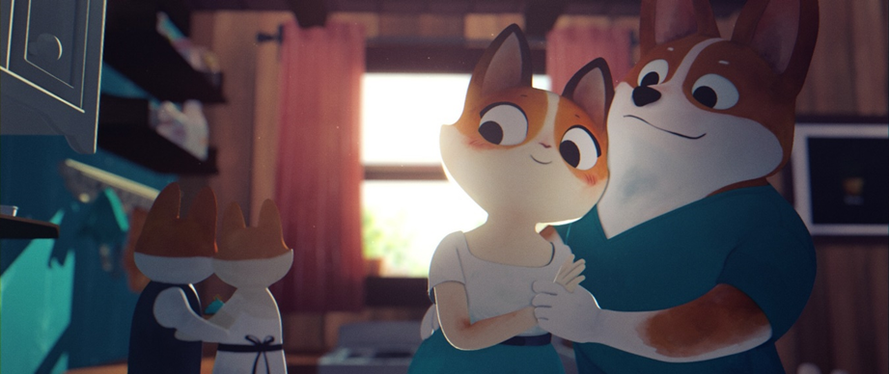
El corto cuenta la historia de Doug y Kat, una joven pareja de perro y gato antropomorfos que decide empezar su matrimonio con el sueño de abrir una pastelería. Un día, sin embargo, el horno que usaban se rompe, lo que los lleva a tomar trabajos y ahorrar suficiente dinero para repararlo. Cuando lo logran, sin embargo, deciden seguir trabajando y ahorrando para renovar la cocina entera, lo que los lleva a ascender de puestos laborales y los hace olvidarse cada vez más de su sueño de abrir la pastelería. Esta pérdida de enfoque alrededor del sueño que tienen pone a prueba sus prioridades y su relación.
La producción de este cortometraje es interesante. La directora, Fernanda Frick, ya tenía experiencia en el mundo de la animación, llegando a trabajar como interna por un mes en Punkrobot durante la producción de “Historia de un Oso”. Frick tenía una visión clara desde un principio al hacer este proyecto.
“Me enfurecía al ver la manera negativa en que los medios audiovisuales representaban las relaciones a largo plazo entre parejas: los hombres son sucios y desagradables cerdos que dejan el asiento del excusado levantado, controlados por mujeres histéricas y manipuladoras. Para mí, la pregunta era: ¿Estamos destinados a vivir nuestra vida juntos como una lucha constante en lugar de una colaboración? Cuando parecía atrapada en estas representaciones negativas y estereotipos de géneros, mi relación actual, series de televisión como “Parks and Recreation” y películas independientes como “Away we go” me mostraban lo contrario” (Locuviche, 2017)
Con un presupuesto de 50.000 dólares estadounidenses proporcionados por el Consejo Nacional de la Cultura y las Artes e incluso ahorros personales de la directora, Frick se enfrentó con el hecho de que la animación 3D, aunque creciente gracias al éxito de “Bear Story”, no contaba con el equipo humano suficiente de animadores. Afortunadamente, Punkrobot y posteriormente el estudio chileno Pintamonos fueron de gran ayuda durante la etapa de pre-producción. Pero aun así, la directora no tenía computadores suficientes disponibles en Chile para poder realizar el proceso de renderización, por lo que tuvo que entregar el proyecto a una “granja de renderización” en China para completar el proyecto.
A pesar de todas estas dificultades, el cortometraje muestra una dirección de arte particular que encaja con el tono y la historia que se quiere contar. Si bien puede llegar a ser “minimalista” en ciertos aspectos, la animación computarizada funciona para contar esta historia con un mensaje positivo.
Durante la producción, sabiendo que tendría recorrido por festivales cinematográficos, Frick tuvo que mantenerse firme con su visión durante el proceso de producción.
“Realmente tuve que luchar para convencer a la gente de darle un final feliz a la historia; las personas inmediatamente piensan que es cliché. Es triste saber que algo tiene que reflejar una perspectiva nihilista del mundo para ser considerado profundo o que valga la pena” (Paez, 2017)
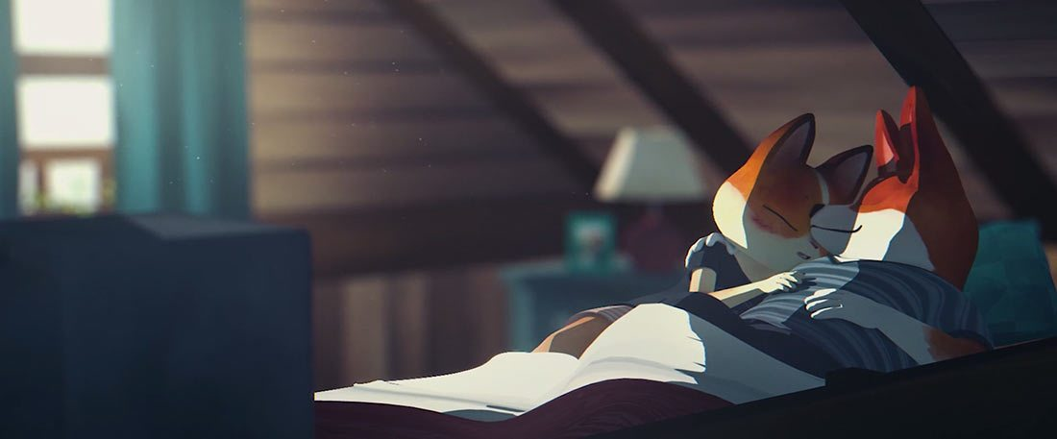
En abril de 2017, el proyecto fue exhibido en diferentes festivales nacionales y extranjeros, tales como Nashville International Film Festival, Chilemonos, Sanfic y Premios Quirino, donde ganó varios premios como “Mejor cortometraje chileno” en Chilemonos y “Mejor desarrollo visual” en los Premios Quirino.
Si bien no se trata de un logro monumental para la industria de la animación nacional, “Here’s the Plan” demuestra que es posible desarrollar un cortometraje con una visión particular en el campo cinematográfico de la animación chilena. No es fácil, y todavía tiene mucho que recorrer, pero puede realizarse.

En junio de 2020, “Nahuel y el Libro Mágico” dirigida por Germán Acuña y producida por la Universidad Mayor, recibe su fecha de estreno inicial e inicia su recorrido a través de festivales cinematográficos nacionales e internacionales.
Título: Nahuel y el Libro Mágico
Dirección: Germán Acuña
Producción: Germán Acuña, Livia Pagano, Patricio Escala, Sabrina Bogado, Sebastián Ruz
Guión: Germán Acuña, Juan Pablo Sepúlveda
Música: Cristóbal Carvajal, Felicia Morales
Animación: Enrique Ocampo, Rosamary Martínez
Año: 2020
Productoras: Carburadores, Levante Films, Punkrobot

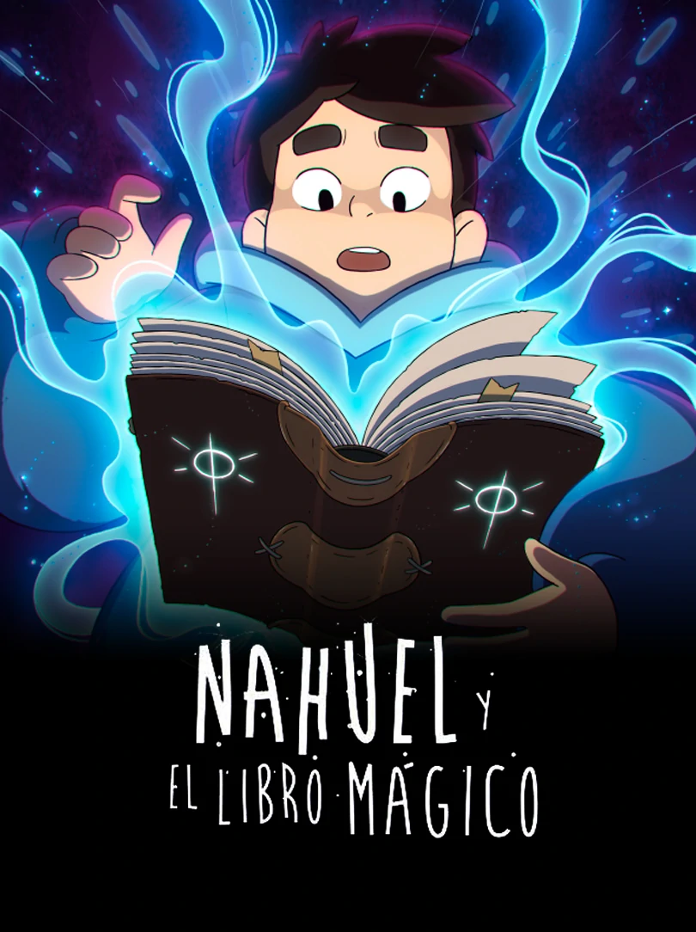
En la isla de Chiloé, Nahuel es un niño de 12 años que, a pesar de ser hijo de un pescador, le tiene miedo al mar. Cuando su padre es secuestrado por un brujo malvado y tras descubrir un libro mágico en una vieja casona, Nahuel inicia un viaje que le mostrará los misterios de la isla y lo llevará a enfrentar sus miedos.
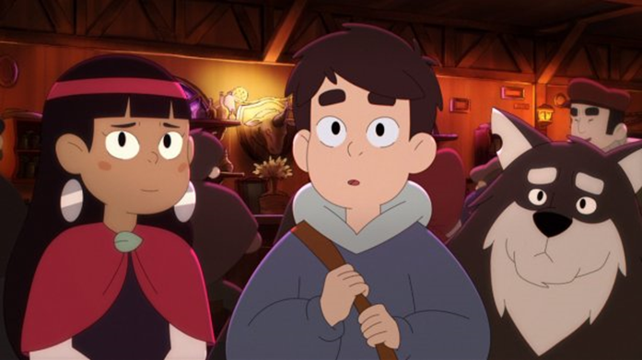
Con un presupuesto de alrededor de 2 millones de dólares estadounidenses (dados por el Consejo Nacional de la Cultura y las Artes, el Fondo del Consejo Nacional de Televisión y la CORFO), la cinta está animada principalmente en 2D tradicional de forma digital. Está producida por Carburadores (un nuevo estudio de animación chileno), Punkrobot y Levante Films, productora brasileña. Además, en el equipo de animación se encuentran los estudiantes de la Universidad Mayor, instituto con quien Carburadores tiene un acuerdo para que alumnos de primero a cuarto año participen en el proceso de producción y aprendan de primera mano el sistema de realización de filmes animados chilenos.
El proyecto nace cuando su director, Germán Acuña, viajó a Chiloé a principios del 2012 con su familia, y la cultura y paisajes del lugar lo inspiraron a contar una historia a través de la animación.
“Estando allá me inspiró el lugar, tuve la oportunidad de conversar con algunas personas de Chiloé y me di cuenta de que la gente sigue viviendo al ritmo de las leyendas y sus personajes. Eso tuvo un impacto súper importante y para mí fue descubrir que no a muchos kilómetros en nuestro propio país hay una gran riqueza cultural. Entonces hay todo un material cultural, de historia, de mitología, que está ahí como para llegar y tomar” (Villaseca, s.f.)
Estéticamente, el filme está claramente inspirado en los trabajos del estudio Ghibli, lo que se aprecia particularmente en los fondos, similares a las obras de Hayao Miyazaki y Kazuo Oga, artistas de fondos del estudio japonés.
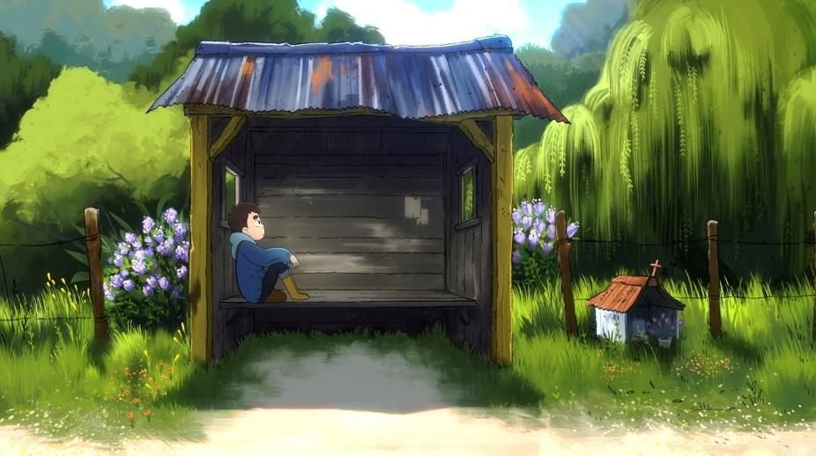
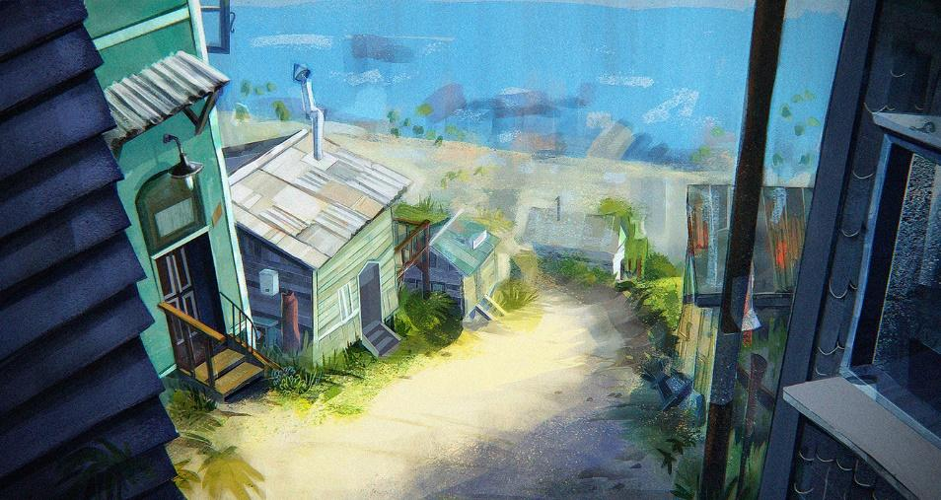
Por otra parte, Cartoon Saloon, un estudio de animación 2D irlandés, sirve como inspiración para el diseño de los personajes.
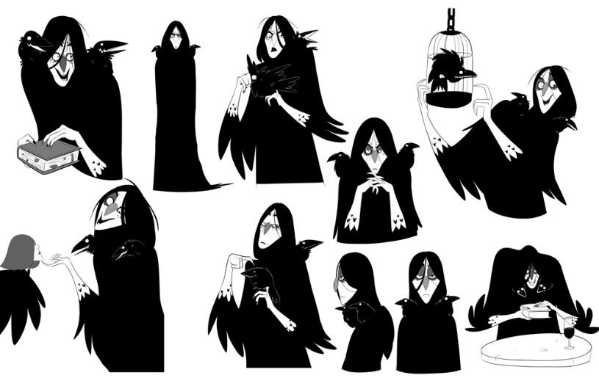
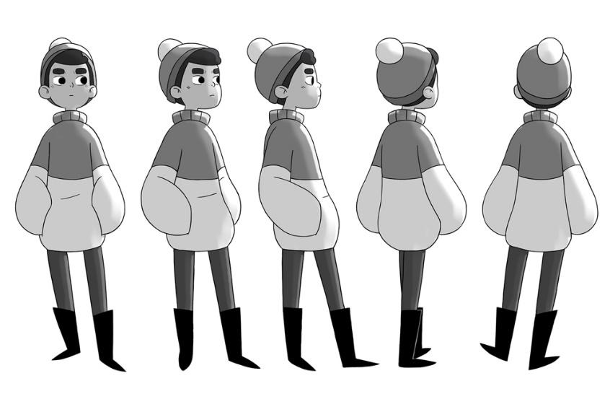
De esta forma, se combinan 2 estilos que han probado funcionar a nivel tanto estético como narrativo para no sólo acomodar el presupuesto disponible, sino que también para generar una presentación visual única e interesante.
Tras 5 años de desarrollo, el filme se estrena en el festival de Annency de Francia e inicia su recorrido por festivales.
“La película chilena “Nahuel y el libro mágico” ganó el primer lugar en la novena versión del Festival Internacional de Animación Chilemonos. La cinta tuvo su estreno en julio del presente año en el Festival Internacional de Cine de Animación de Annecy en Francia, donde obtuvo valoraciones positivas” (Villagra, 2020)
Aunque todavía la historia de éxito de este filme no ha acabado al momento de la escritura de este documento, representa un importante paso para la historia de la animación nacional y un proyecto que da una nueva estética al cine chileno animado.

La animación chilena en la actualidad
Con todo esto dicho, con una explicación de los métodos de animación más utilizados en la actualidad a nivel de producción y una mirada a la historia de la animación en nuestro país, desde sus orígenes hasta hoy, tenemos el contexto necesario para hablar del medio en nuestro país.
Ciertamente se puede decir que existe un interés por crear proyectos e historias animadas en Chile desde hace un siglo. Existen personas creativas con un ánimo de contar historias utilizando este medio. Ya sean adaptaciones de propiedades culturales populares chilenas, como libros y cómics, o en respuesta al clima político, se puede decir que existe la inspiración y algunos de los medios para contarla, al menos lo suficiente como para apuntar a ciertos estudios dedicados al desarrollo de proyectos animados nacionales e institutos educacionales que ofrecen carreras de animación digital en nuestro país, tales como la Universidad Mayor y el DUOC UC.
Ha sido exitoso. En general, a nivel lucrativo, ha habido muchos altos y bajos de la animación, principalmente por los cambios tecnológicos, pero también por la necesidad que había antes de prestar servicios. La diferencia de hoy en día es que se están vendiendo contenidos creativos en formatos animados, que es una gran distancia comparado con lo de antes, que era prestar servicios al extranjero. Lo cual, en algún momento, generó un gran potencial de generar recursos, había estudios bastante grandes que generaban harta plata, y luego un bajón enorme cuando aparece el 3D y las primeras carreras de animación y se empezaron a desarrollar todos los servicios de animación a nivel más freelance, era el individuo y no la empresa que prestaba los servicios de animación, lo que creo que fue un bache enorme a nivel mundial. Ahora estamos retomando con contenidos creativos, pero al mismo tiempo, se hacen las dos cosas, lo que es mucho mejor. Además de producir servicios, se están generando alianzas muy importantes en la región (Centro y Sudamérica), hay un perfil diferente en cómo se generan los contenidos de animación a nivel de países tercermundistas que necesitan asociarse para cubrir las necesidades económicas de procesos de animación que son carísimos. Es muy difícil hacer un negocio de animación porque es muy cara y por lo tanto se van generando caminos muy interesantes actualmente basados en el trabajo comunitario. (Egaña, 2021)
Sin embargo, a pesar de existir por 100 años, la mayoría de los proyectos animados nacionales se limitan a cortometrajes o películas para festivales y con algo de atención en las carteleras de cine.
“En el fondo el desafío para la animación es ver como estos entes estatales puedes coordinar mejor esta área. En este minuto el Fondo Audiovisual (CNCA) tiene un fondo para producción de 200 millones, pero una película de animación medianamente seria que aspire a llevar al menos 200.000 personas a salas no se puede hacer con ese monto” (Villaseca, s.f.)
“Los subsidios son tanto una bendición como una maldición porque son la única opción para financiar un cortometraje en Chile; la financiación privada todavía no es una alternativa real” (Locuviche, 2017)
En gran medida se debe a que, si bien ha habido hitos en la historia de la animación en nuestro país, todavía se halla en etapas tempranas de desarrollo, sin un modelo determinado de producción que permita el regular estreno a nivel comercial.
“El cine de animación tiene potencialmente mucha mayor recepción por parte del público por lo tanto creo que el primer desafío de cualquier productor siempre va a ser el tema del financiamiento. El financiamiento y la distribución son los puntos más importantes.” (Villaseca, s.f.)
Sin embargo, también hay que destacar que las limitaciones en el presupuesto de un proyecto pueden potencialmente incentivar la creatividad de sus realizadores al buscar soluciones menos costosas ante problemas que requieren mucho dinero, lo que se puede apreciar en los estilos visuales y la dirección de arte que los proyectos animados nacionales muestran. “Bear Story” con su animación que resulta similar al stop motion, “Here’s the Plan” con un tratamiento estilizado en la iluminación de los personajes y objetos, o “Nahuel y el libro mágico” con sus personajes diseñados de manera similar a los de Cartoon Saloon y animados con fondos y fluidez similares a los proyectos del estudio Ghibli.
“Efectivamente la animación chilena está generando cada año más noticias y cosechando más éxitos. Personalmente lo asocio a un conjunto de cosas, pero principalmente veo un sector muy decidido y comprometido con su oficio como la principal fuerza impulsora de esto. Creo que, si bien en Chile estamos en una mejor situación que otros países de la región en cuanto a apoyos, sin duda falta una mirada estratégica y decidida por levantar definitivamente las industrias creativas y que éstas sean un aporte mucho más robusto a la economía del país” (Cinemachile - GERMÁN ACUÑA, s.f.)
A nivel de festivales nacionales e internacionales, la animación chilena ha demostrado que puede destacar entre la competencia y obtener los más grandes reconocimientos. Después de todo, “Bear Story” fue el proyecto que le dio el primer premio Óscar a Chile, y esto es sin considerar los múltiples premios en festivales dentro y fuera del país donde se ha destacado con otros proyectos, antes y después del cortometraje de 2014.
Hablando en términos actuales, considerando la actual pandemia de COVID-19 que todavía está presente en el mundo entero, la animación se encuentra con menos inconvenientes al momento de producirse cuando se compara con proyectos filmados.
“La animación tiene la pequeña ventaja de ser un oficio que puede ser desarrollado desde las casas. En nuestro caso, apenas vimos que se venía fuerte la cosa, decidimos movernos al teletrabajo priorizando la salud de nuestra gente. Y hemos logrado seguir produciendo sin mayores inconvenientes, aún así, es un desafío importante” (Cinemachile - GERMÁN ACUÑA, s.f.)
Aparte del proceso de preproducción regular que conlleva la filmación de películas no animadas, muchos proyectos de este tipo tienen dificultades añadidas estos días con la pandemia. Aun cuando no hay cuarentena total que mantiene al equipo en sus casas, filmar cualquier cosa requiere mucho cuidado para mantener a todo el cuerpo de producción lo más seguro posible. Hay que solicitar licencias especiales para grabar en locaciones, mantener cierta distancia entre individuos y contar con varios elementos sanitizantes para que todos se mantengan libres del virus. Mientras tanto, la única etapa que requiere que los miembros de una producción animada interactúen presencialmente es cuando los actores de voz graban sus líneas, y aun así existen formas de llevar a cabo este proceso desde el hogar (si no poseen ya equipos de grabación de diálogo en sus casas, se les puede enviar a los actores de voz equipos necesarios para obtener el material para la animación). El resto puede realizarse mayoritariamente desde el hogar con interacciones online.
Después de cada premio, independiente de la categoría, siempre hay un “boom”. En el caso de los cortometrajes se produjo este “boom” de cortometrajes de animación chilenos después de Historia de un Oso, lo que pasa siempre. Lo mismo pasó con las películas y guiones chilenos tras el éxito de Una Mujer Fantástica. Siempre hay un avance creativo cuando hay un impulso también por parte del gobierno, como es el caso del Ministerio de las culturas, las artes y el patrimonio, también se hace un impulso monetario al respecto, se genera crecimiento alrededor de eso. (Egaña, 2021)
Lo otro que sucede, y qué sucedió claramente, es que empresas del extranjero ponen los ojos sobre contenidos con desarrollos únicos y particulares, que son intrínsecos de la cultura chilena y que por lo tanto son diferentes. Ese “boom” hizo que muchas empresas llegaran a Chile y compraran empresas chilenas, que es como el formato de empresa emergente que utilizan los gringos, que compran la empresa con la gente adentro (a diferencia de los chilenos que compran la empresa y echan a todo el mundo). Entonces esto permite que se hagan proyectos más grandes, que esté entrando más plata de afuera con la mitad de aquí adentro, y se están haciendo proyectos que ya no son servicios, sino que se crean proyectos PARA el extranjero, por lo que hay un crecimiento importante que no es tan visible de momento, que en realidad se ven en tras un período de quizás 10 años, y actualmente se están viendo los indicios de un crecimiento y de las posibilidades de desarrollo de su sector. (Egaña, 2021)
En base a todo esto, es posible decir que, en nuestro país, existe una industria de la animación, ya sea 2D o 3D, que ha producido proyectos exitosos a nivel de festivales e incluso financieros hasta cierto punto. Sin embargo, y a pesar de existir por varias décadas, aún se halla en etapas tempranas de desarrollo, con dificultades de financiamiento para producir calidad de animación comparable a las grandes compañías internacionales que producen proyectos en este medio. Pero la pasión y el talento que se requiere para producir animación están allí, lo que ha llevado a Chile a colaborar internacionalmente con otros países dentro y fuera de Latinoamérica para crear proyectos que llegan a otorgarle el primer Óscar a nuestro país.

El futuro de la animación nacional
“Después de que Punk Robot ganara su Óscar, el país reconoció el valor de la animación, y ahora más apoyo para el medio significa que veremos más películas animadas en los años que vienen” (Locuviche, 2017)

Gracias al éxito de los proyectos dentro de esta década en el área de la animación nacional (particularmente, el Óscar de “Bear Story”), se puede decir que Chile seguirá aumentando sus proyectos animados en los años que vienen. Con nuevos individuos inspirados y con el deseo de crear proyectos animados, con institutos nacionales que enseñan la técnica de producción de tales proyectos con docentes capacitados, Chile va a seguir generando animadores y productores que seguirán contando historias utilizando el medio y que seguirán colaborando con productoras internacionales para realizarlas. El proceso quizás no sea el más rápido, las limitaciones financieras todavía son un obstáculo que no se superará por un tiempo.

“Aparte de hacer la película lo que estamos tratando de hacer es establecer un modelo de producción y es cómo hacer películas con un costo no tan alto, en relación con los costos que se barajan internacionalmente, pero sí poniendo mucho énfasis en la historia, en la propuesta artística y en la narración visual. Cuando tú tienes una película que cuesta mucha plata de alguna forma las expectativas comerciales son mucho más altas, por lo tanto, muchas veces es un modelo que te limita de alguna forma ciertos aspectos artísticos. Queremos hacer películas sencillas pero bonitas, pequeñas obras de artesanía sin volverse loco con presupuestos. Entonces a nosotros nos interesa establecer el modelo de producción, queremos hacer esta película y ya estamos pensando en la segunda y en la tercera. La idea es ojalá algún día llegar al ritmo de una película cada dos años, ese sería el ideal” (Villaseca, s.f.)

Gracias a la ventaja comparada con otros proyectos que posee el desarrollo de la animación en el marco de la pandemia actual y la disponibilidad de softwares de animación que permiten crear secuencias animadas, es un campo con mucho potencial en el futuro. Ya existen proyectos animados que se encuentran en producción en la actualidad.

“Estamos trabajando en un segundo largometraje llamado La veta del Diablo. Ambientado en el norte salitrero de los años 20. Esperamos sea una coproducción entre al menos tres países esta vez” (Cinemachile - GERMÁN ACUÑA, s.f.)

En la actualidad, también hay una nueva alternativa de exhibición más allá del cine, festivales o la televisión. Las plataformas de streaming como Netflix, Hulu y HBO Max ofrecen un nuevo escenario para el desarrollo nacional de historias que utilizan la animación, sobre todo porque tales plataformas se encuentran en auge como alternativas de entretenimiento audiovisual para un público muy amplio (lo que resulta evidente durante la pandemia). La industria de la animación en Chile puede aprovechar tales plataformas para desarrollarse y generar mayor interés en sus proyectos.

A medida que más proyectos se realicen dentro del marco de la animación nacional, se irá formando una identidad industrial que tiene el potencial de destacar entre otros países de Latinoamérica y el mundo entero. El interés por el medio también genera la posibilidad de un incremento en los presupuestos de producción de estas cintas. Quizás no al nivel de Disney en los años próximos, pero es posible que eventualmente aumente a una calidad similar a la del estudio de animación irlandés Cartoon Saloon, cuya película de animación 2D más reciente, “Wolfwalkers”, se realizó con un presupuesto de 20 millones de dólares estadounidenses y actualmente se encuentra nominada a los premios Óscar.

“Personalmente, miro con mucho interés el cómo lo hacen en Europa. Sé que son países con otra realidad y billetera, pero detrás hay una idea que es muy sencilla: coordinar recursos para producir, de esta forma todos ganan y hay una transferencia intelectual y tecnológica importante. Espero con nuestro próximo largo poder armar una red de financiamiento de este tipo” (Cinemachile - GERMÁN ACUÑA, s.f.)

Ya sea en base a propiedades nacionales existentes, en mitos y leyendas de culturas indígenas, en respuesta a un evento sociopolítico o personal, todavía hay muchas historias para contar utilizando el medio animado, y mientras existan individuos con determinación y pasión en nuestro país, con talento y experiencia, existirán aquellas películas de “monitos animados” que enriquecen la filmografía de Chile y añaden un capítulo más en la historia de la animación nacional.

Conclusiones
De acuerdo con lo que hemos investigado, podemos concluir que, tras el éxito de “Historia de un Oso”, hubo un incremento en la producción nacional de animación. A pesar de que este impulso ha disminuido en años recientes, la producción de animación nacional sigue activa.
La producción nacional se enfrenta a varios desafíos en la actualidad que impiden que se pueda hablar de una “industria” propiamente tal (conjunto de instalaciones dedicadas a una actividad que busca satisfacer las necesidades del hombre), como el trabajo independiente de animadores, individuos talentosos que van a otros países para hacer animación, los fondos limitados disponibles, aún cuando se coopera con otros países, entre otros aspectos.
Sin embargo, el talento y el ánimo existen, y gracias a “Historia de un Oso”, ahora existe un objetivo alcanzable de reconocimiento y premiación. Todavía falta mucho para que Chile se establezca como potencia de producción de animación a nivel latinoamericano, pero hay indicios de que es una actividad que existe, al menos lo bastante como para enseñar en universidades. Es una práctica que, en los años que vienen, va a seguir aumentando y generando nuevos proyectos que obtendrán reconocimiento y premiación a nivel internacional, aún si no hay un “Disney” en nuestro país.
Sólo el tiempo dirá si Chile será reconocido con otra estatuilla de oro por algún “monito animado” que pueda añadir a su historia cinematográfica, pero el hecho de que ya se haya hecho con una, y que esta haya motivado otros cortos, son una buena y sana señal. Todo gracias a un oso y su organillo.

Bibliografía
Aravena, T. (20 de Marzo de 2016). La Tercera . Obtenido de Manifiesto de Gabriel Osorio, director de Historia de un Oso: https://www.latercera.com/noticia/manifiesto-de-gabriel-osorio-director-de-historia-de-un-oso/
Castro, D. (24 de Agosto de 2021). Entrevista de Tesis a Daniel Castro. (A. García, Entrevistador)
Chile, C. C. (s.f.). Obtenido de https://www.cclm.cl/especial/la-animacion-en-chile/
Chilena, C. E.-P. (s.f.). Obtenido de https://cinechile.cl/pelicula/pulpomomios-a-la-chilena/
Cinemachile - GERMÁN ACUÑA, D. D. (s.f.). Obtenido de https://cinemachile.cl/director-pelicula-nahuel-y-el-libro-magico/
Dibujos, C. C. (s.f.). Obtenido de https://www.cclm.cl/cineteca-online/15-mil-dibujos/
Disney", E. M.-". (Miércoles 3 de Abril de 2002). Obtenido de https://www.mercuriovalpo.cl/site/edic/20020402203237/pags/20020402204214.html
Don, K. (1 de Enero de 2018). Comics Verse. Obtenido de ComicsVerseLLC: https://comicsverse.com/anime-production/
Egaña, P. (26 de Agosto de 2021). Entrevista de Tesis a Pedro Egaña. (A. García, Entrevistador)
librerías, C. -E. (Lunes 15 de Julio de 2002). Obtenido de https://www.cooperativa.cl/noticias/cultura/exito-de-ogu-y-mampato-se-traslada-desde-el-cine-a-las/2002-07-15/175800.html
Locuviche, S. (18 de Enero de 2017). Cartoon Brew. Obtenido de Watch The Trailer Premiere of ‘Here’s the Plan,’ A Sweet Film About Relationships: https://www.cartoonbrew.com/shorts/watch-trailer-premiere-heres-plan-sweet-film-relationships-147728.html
Montagna Pizarro, J. (2019). Historia de la animación en Chile: relato de una historia perdida (1921-1973). Santiago, Chile: Universidad de Chile.
Mundo, E. M.-M. (Lunes 21 de Octubre de 2002). Obtenido de https://www.mercuriovalpo.cl/site/edic/20021020204624/pags/20021020234246.html
Oscar, C. -C. (Lunes 28 de Octubre de 2002). Obtenido de https://www.cooperativa.cl/noticias/cultura/cinta-ogu-y-mampato-representara-a-chile-en-preseleccion-de/2002-10-28/200200.html
Paez, D. (10 de Octubre de 2017). Cartoon Brew. Obtenido de CB Fest Premiere: ‘Here’s The Plan’ by Fernanda Frick: https://www.cartoonbrew.com/cb-fest/heres-the-plan-154171.html
Perasso, V. (29 de Febrero de 2016). BBC News Mundo. Obtenido de https://www.bbc.com/mundo/noticias/2016/02/160226_oscar_2016_nominados_chile_historia_de_oso_gabriel_osorio_gch_vp
Villagra, F. P. (23 de Octubre de 2020). Cultura Veintiuno. Obtenido de “Nahuel y el libro mágico” triunfó en festival internacional de animación: https://www.cultura21.cl/6658-2/
Villaseca, J. (s.f.). Solomonos. Obtenido de Nahuel y el Libro Mágico: https://solomonos.com/home/nahuel/
Zedan, V. (2 de Octubre de 2008). Industrias de la Información y la Entretención. Obtenido de https://industrias2008.wordpress.com/2008/10/02/analisis-de-taquilla-papelucho-y-el-marciano/

Links de fuentes de investigación
- https://www.kasradesign.com/3d-animation-production-learn-about-the-basics-2-2/#:~:text=of%203D%20animation.-,In%20its%20simplest%20form%2C%203D%20animation%20is%20the%20process%20of,look%20like%20real%20moving%20objects.&text=The%20same%20principle%20is%20used%20in%202D%20or%20stop%20animation
- https://www.boxofficemojo.com/release/rl3916137985/
- https://www.boxofficemojo.com/release/rl3245770241/
- http://repositorio.uchile.cl/handle/2250/176704
- https://www.cclm.cl/especial/la-animacion-en-chile/
- https://cinechile.cl/catalogo-de-cine-chileno/animacion/
- https://cinechile.cl/pelicula/la-transmision-del-mando-presidencial
- https://cinechile.cl/pelicula/vida-y-milagros-de-don-fausto
- https://www.cclm.cl/cineteca-online/15-mil-dibujos/
- https://cinechile.cl/pelicula/una-caceria-desafortunada
- https://cinechile.cl/pelicula/erase-una-vez
- https://cinechile.cl/pelicula/pulpomomios-a-la-chilena/
- https://cinechile.cl/pelicula/quisiera-quisiera-tener-un-hijo
- https://cinechile.cl/pelicula/dulce-patria-2
- https://www.cclm.cl/cineteca-online/el-paraguas/7
- https://www.cclm.cl/cineteca-online/circo/
- https://www.cclm.cl/cineteca-online/tango-mortal/
- https://www.cclm.cl/cineteca-online/la-caida/
- https://www.cclm.cl/cineteca-online/reunion/
- https://www.cclm.cl/cineteca-online/noche/
- https://www.cclm.cl/cineteca-online/manos-libres/
- https://www.cclm.cl/cineteca-online/ogu-y-mampato-en-rapa-nui/
- https://cinechile.cl/pelicula/ogu-y-mampato-en-rapa-nui
- https://www.mercuriovalpo.cl/site/edic/20020402203237/pags/20020402204214.html
- https://www.mercuriovalpo.cl/site/edic/20021020204624/pags/20021020234246.html
- https://www.cooperativa.cl/noticias/cultura/cinta-ogu-y-mampato-representara-a-chile-en-preseleccion-de/2002-10-28/200200.html
- https://www.cooperativa.cl/noticias/cultura/exito-de-ogu-y-mampato-se-traslada-desde-el-cine-a-las/2002-07-15/175800.html
- https://www.cclm.cl/cineteca-online/verde-que-te-quiero/
- https://cinechile.cl/pelicula/siaskel-el-gigante
- https://cinechile.cl/pelicula/mi-primer-trabajo
- https://cinechile.cl/pelicula/papelucho-y-el-marciano
- https://industrias2008.wordpress.com/2008/10/02/analisis-de-taquilla-papelucho-y-el-marciano/
- https://www.bbc.com/mundo/noticias/2016/02/160226_oscar_2016_nominados_chile_historia_de_oso_gabriel_osorio_gch_vp
- https://www.latercera.com/noticia/manifiesto-de-gabriel-osorio-director-de-historia-de-un-oso/
- https://www.cartoonbrew.com/shorts/watch-trailer-premiere-heres-plan-sweet-film-relationships-147728.html
- https://www.cartoonbrew.com/cb-fest/heres-the-plan-154171.html
- http://www.economiaynegocios.cl/noticias/noticias.asp?id=539845
- https://www.ffrickstudio.com/about
- https://www.eldesconcierto.cl/tipos-moviles/2020/07/08/nahuel-y-el-libro-magico-un-largo-de-animacion-inspirado-en-los-mitos-chilotes.html#:~:text=Escrita%20por%20Juan%20Pablo%20Sep%C3%BAlveda,influida%20por%20la%20animaci%C3%B3n%20japonesa.
- https://cinemachile.cl/director-pelicula-nahuel-y-el-libro-magico/
- https://solomonos.com/home/nahuel/
- https://www.cultura21.cl/6658-2/
- https://pousta.com/creador-de-nahuel-y-el-libro-magico/
- https://www.youtube.com/watch?v=gJUfEEB3baw
- https://picnic.media/nahuel-y-el-libro-magico-cinta-animada-al-estilo-del-studio-ghibli/
- https://www.universia.net/cl/actualidad/actualidad.orientacion-academica.donde-estudiar-animacion-chile-1136804.html
- https://diariomayor.umayor.cl/temuco/lo-ultimo/cultura/685-cultura-desde-comedia-muda-hasta-mitos-chilotes-los-largometrajes-que-definen-el-cine-de-animacion-chileno.html

ENTREVISTAS DE TESIS
ENTREVISTAS DE TESIS.docx

